**T.C.**

**AĞRI VALİLİĞİ**

**İSMET ÖMEROĞLU İLKOKULU MÜDÜRLÜĞÜ**

**STRATEJİK PLAN**

**2024 – 2028**

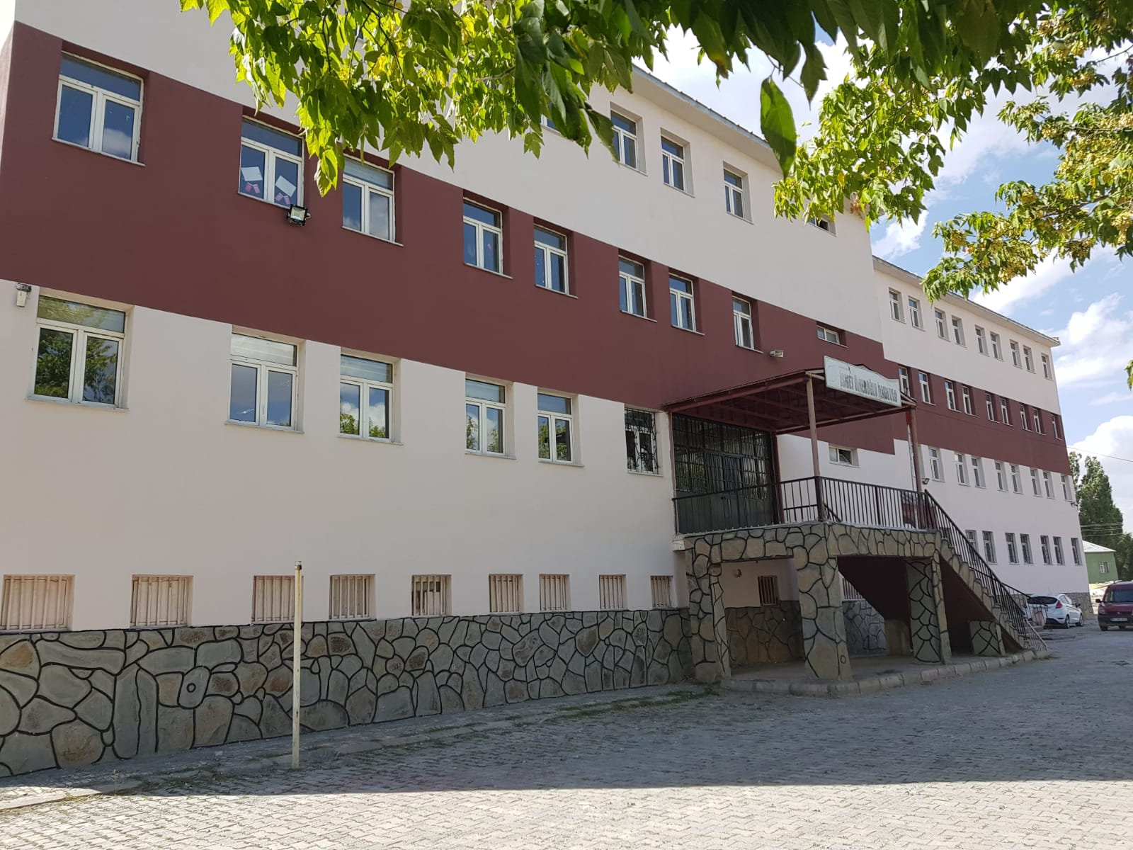

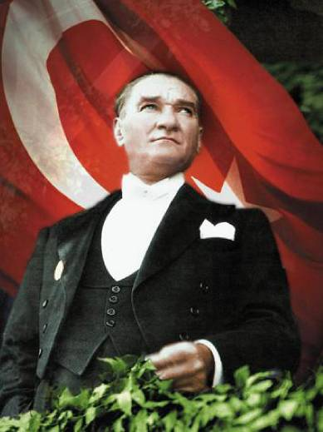***Mustafa Kemal ATATÜRK***

**Bir millet irfan ordusuna sahip olmadıkça, muharebe meydanlarında ne kadar parlak zaferler elde ederse etsin, o zaferlerin kalıcı sonuçlar vermesi ancak irfan ordusuna bağlıdır.**

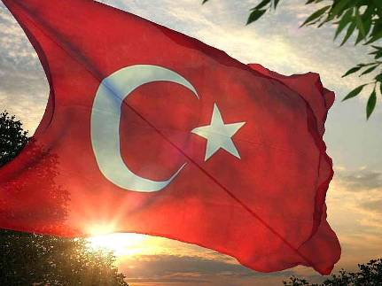

**İSTİKLAL MARŞI**

Bastığın yerleri “toprak!” diyerek geçme, tanı:   
Düşün altındaki binlerce kefensiz yatanı.   
Sen şehit oğlusun, incitme, yazıktır, atanı:   
Verme, dünyaları alsan da, bu cennet vatanı.   
  
Kim bu cennet vatanın uğruna olmaz ki feda?  
Şüheda fışkıracak toprağı sıksan, şüheda!   
Canı, cananı, bütün varımı alsın da Huda,   
Etmesin tek vatanımdan beni dünyada cüda.

Ruhumun senden, İlâhî, şudur ancak emeli:   
Değmesin mabedimin göğsüne namahrem eli.   
Bu ezanlar ki şahadetleri dinin temeli-   
Ebedî yurdumun üstünde benim inlemeli.  
  
O zaman vecd ile bin secde eder-varsa-taşım,   
Her cerihamdan, ilâhî, boşanıp kanlı yaşım,   
Fışkırır ruh-ı mücerret gibi yerden naşım;

O zaman yükselerek arşa değer belki başım.

Dalgalan sen de şafaklar gibi ey şanlı hilâl!   
Olsun artık dökülen kanlarımın hepsi helâl.  
Ebediyen sana yok, ırkıma yok izmihlâl:   
Hakkıdır, hür yaşamış, bayrağımın hürriyet;  
Hakkıdır, Hakk’a tapan, milletimin istiklâl

**Mehmet Akif ERSOY**

Korkma, sönmez bu şafaklarda yüzen al sancak;   
Sönmeden yurdumun üstünde tüten en son ocak.  
O benim milletimin yıldızıdır, parlayacak;   
O benimdir, o benim milletimindir ancak.   
  
Çatma, kurban olayım, çehreni ey nazlı hilâl!   
Kahraman ırkıma bir gül! Ne bu şiddet, bu celâl?  
Sana olmaz dökülen kanlarımız sonra helâl...   
Hakkıdır, Hakk’a tapan, milletimin istiklâl!   
  
Ben ezelden beridir hür yaşadım, hür yaşarım.  
Hangi çılgın bana zincir vuracakmış? Şaşarım!   
Kükremiş sel gibiyim, bendimi çiğner, aşarım.  
Yırtarım dağları, enginlere sığmam, taşarım.  
  
Garbın afakını sarmışsa çelik zırhlı duvar,   
Benim iman dolu göğsüm gibi serhaddım var.   
Ulusun, korkma! Nasıl böyle bir imanı boğar,   
“Medeniyet!” dediğin tek dişi kalmış canavar?  
  
Arkadaş! Yurduma alçakları uğratma, sakın.  
Siper et gövdeni, dursun bu hayâsızca akın.   
Doğacaktır sana va’dettiği günler Hakk’ın...   
Kim bilir, belki yarın, belki yarından da yakın.

#### 

# ****AĞRI İL HARİTASI****

# C:\Users\Pc\Desktop\AĞRI İL HARİTASI.png

**Okul/Kurum Bilgileri**

|  |  |  |  |
| --- | --- | --- | --- |
| **İli:**  **Ağrı** | | **İlçesi: Merkez** | |
| **Adres:** | 100. Yıl Mah. 1275. Sok No:33 | **CoğrafiKonum (link)** | https://maps.app.goo.gl/w2pwcTtUqM9PvkDWA |
| **Telefon**  **Numarası:** | 0472 215 1450 | **FaksNumarası:** | 0472 215 1450 |
| **e-PostaAdresi:** | 711507@meb.k12.tr | **Web sayfası adresi:** | İsmetomerogluilkokulu.meb.k12.tr |
| **Kurum Kodu:** | 711507 | **ÖğretimŞekli:** | Normal Eğitim |

SUNUŞ

Çok hızlı gelişen, değişen teknolojilerle bilginin değişim süreci de hızla değişmiş ve başarı için sistemli ve planlı bir çalışmayı kaçınılmaz kılmıştır. Sürekli değişen ve gelişen ortamlarda çağın gerekleri ile uyumlu bir eğitim öğretim anlayışını sistematik bir şekilde devam ettirebilmemiz, belirlediğimiz stratejileri en etkin şekilde uygulayabilmemiz ile mümkün olacaktır. Başarılı olmak da iyi bir planlama ve bu planın etkin bir şekilde uygulanmasına bağlıdır.

Kapsamlı ve özgün bir çalışmanın sonucu hazırlanan Stratejik Plan okulumuzun çağa uyumu ve gelişimi açısından tespit edilen ve ulaşılması gereken hedeflerin yönünü doğrultusunu ve tercihlerini kapsamaktadır. Katılımcı bir anlayış ile oluşturulan Stratejik Plânın, okulumuzun eğitim yapısının daha da güçlendirilmesinde bir rehber olarak kullanılması amaçlanmaktadır.

Belirlenen stratejik amaçlar doğrultusunda hedefler güncellenmiş ve okulumuzun 2024-2028 yıllarına ait stratejik plânı hazırlanmıştır.

Bu planlama; 5018 sayılı Kamu Mali Yönetimi ve Kontrol Kanunu gereği, Kamu kurumlarında stratejik planlamanın yapılması gerekliliği esasına dayanarak hazırlanmıştır. Zoru hemen başarırız, imkânsızı başarmak zaman alır.

Okulumuza ait bu planın hazırlanmasında her türlü özveriyi gösteren ve sürecin tamamlanmasına katkıda bulunan idarecilerimize, stratejik planlama ekiplerimize, İl Milli Eğitim Müdürlüğümüz Strateji Geliştirme Bölümü çalışanlarına teşekkür ediyor, bu plânın başarıyla uygulanması ile okulumuzun başarısının daha da artacağına inanıyor, tüm personelimize başarılar diliyorum.

|  |  |
| --- | --- |
|  | İbrahim Halil DURMUŞ |
|  | Okul Müdürü |
|  |  |

# 04 AĞRI

# C:\Users\Pc\Desktop\İSHAK PAŞA SARAYI.jpg

İSHAK PAŞA SARAYI

# C:\Users\Pc\Desktop\AHMED-İ HANİ TÜRBESİ.jpg C:\Users\Pc\Desktop\METEOR ÇUKURU.jpg

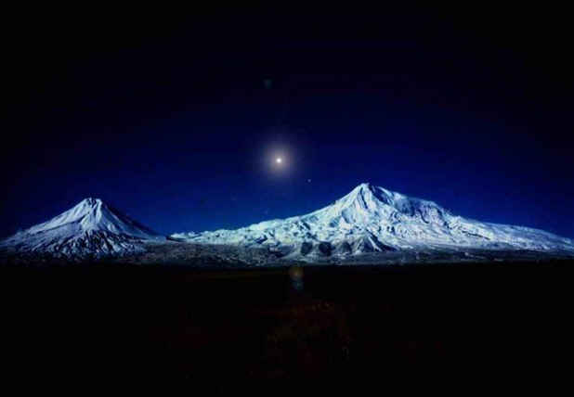 AHMED-İ HANİ TÜRBESİ METEOR ÇUKURU [CLICK_TO_ENLARGE HarunResitKalesi-1.jpg](http://www.osmaniye-bld.gov.tr/images/kentimiz/HarunResitKalesi-1.jpg)

AĞRI DAĞI

# İSMET ÖMEROĞLU İLKOKULU FİZİKİ MEKÂNI

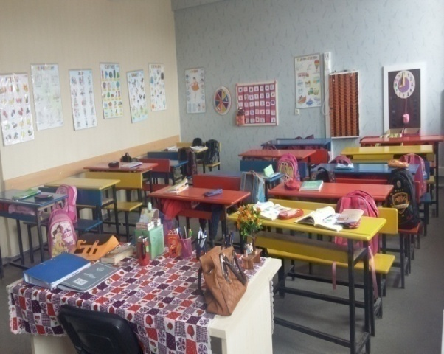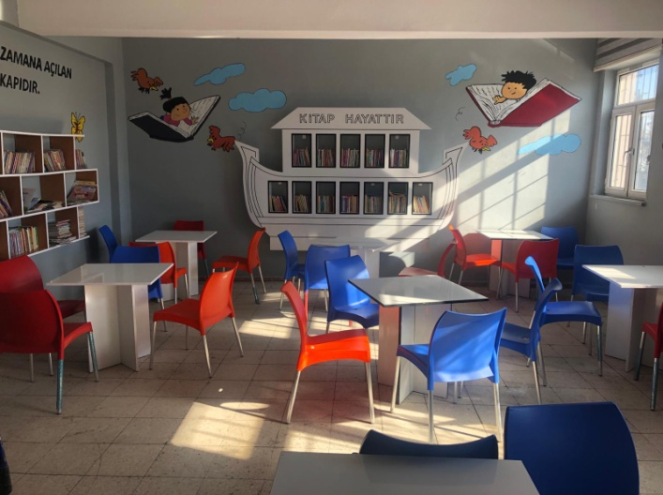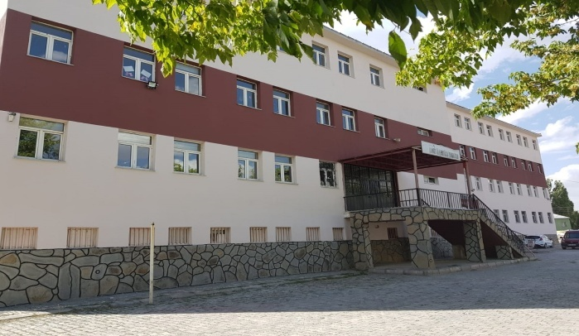

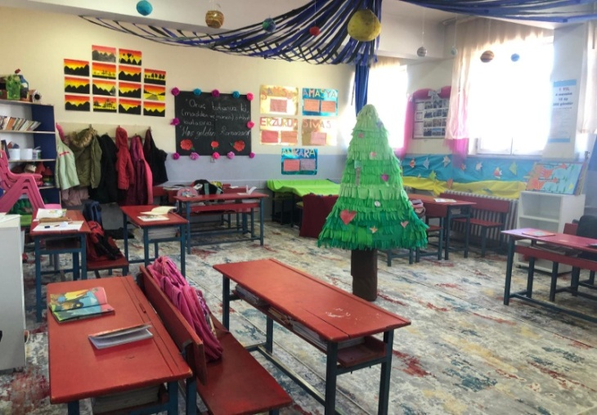

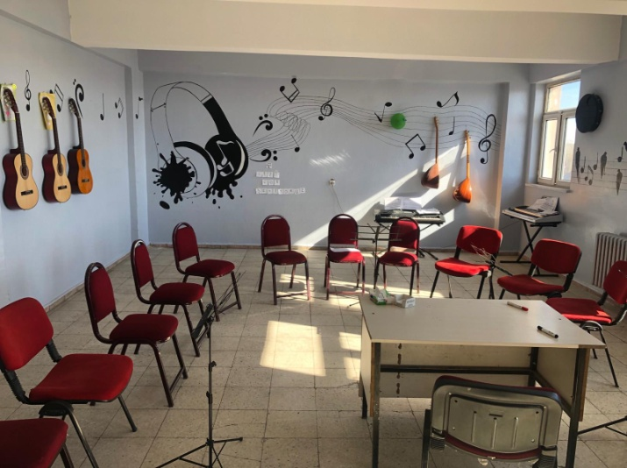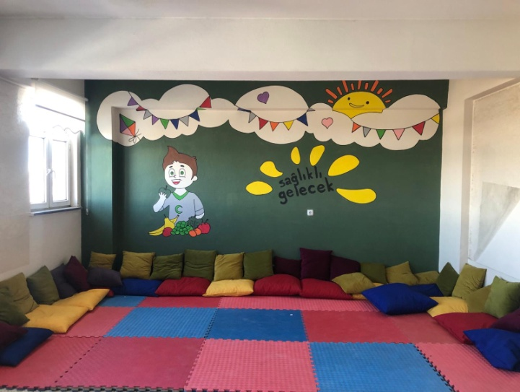

Okulumuz 100. Yıl Mahallesinde 3200m2 bina alanı ,4800m2 bahçe alanı olmak üzere toplam 8000m2 alana sahiptir.

KISALTMALAR TABLOSU

|  |  |
| --- | --- |
| MEB | Milli Eğitim Bakanlığı |
| MEM | Milli Eğitim Müdürlüğü |
| HEM | Halk Eğitimi Merkezi |
| RAM | Rehberlik Araştırma Merkezi |
| ASO | Akşam Sanat Okulu |
| TUBİTAK | Türkiye Bilimsel ve Teknolojik Araştırma Kurumu |
| STK | Sivil Toplum Kuruluşları |
| TUİK | Türkiye İstatistik Kurumu |
| İŞKUR | Türkiye İş Kurumu |
| TSO | Ticaret ve Sanayi Odası |
| MTSK | Motorlu Taşıtlar Sürücü Kursu |
| EÖH | Eğitim Öğretim Hizmetleri |
| GİH | Genel İdare Hizmetleri |
| THS | Teknik Hizmetler Sınıfı |
| YH | Yardımcı Hizmetler |
| PISA | Uluslar arası Öğrenci Başarılarını Ölçme Programı |
| TIMSS | Trends in International MathematicsandScienceStudy(Uluslar arası Matematik ve Fen Eğilimleri Araştırması) |
| TEOG | Temel Eğitimden Ortaöğretime Geçiş Sınavı |
| YGS | Yüksek Öğrenime Geçiş Sınavı |
| LYS | Lisans Yerleştirme Sınavı |
| TKY | Toplam Kalite Yönetimi |
| AR-GE | Araştırma Geliştirme |
| GZFT | Güçlü Zayıf Fırsat ve Tehditler |

İÇİNDEKİLER

1. **GİRİŞ VE STRATEJİK PLANIN HAZIRLIK SÜRECİ**
   1. 1.1. Strateji Geliştirme Kurulu ve Stratejik Plan Ekibi
   2. 1.2. Planlama Süreci
2. **DURUM ANALİZİ**
   1. 2.1.Kurumsal Tarihçe
   2. 2.2.Uygulanmakta Olan Planın Değerlendirilmesi
   3. 2.3.Mevzuat Analizi
   4. 2.4.Üst Politika Belgelerinin Analizi
   5. 2.5.Faaliyet Alanları ile Ürün ve Hizmetlerin Belirlenmesi
   6. 2.6.Paydaş Analizi
   7. 2.7.Kuruluş İçi Analiz

2.7.1.Teşkilat Yapısı

2.7.2.İnsan Kaynakları

2.7.3.Teknolojik Düzey

2.7.4.Mali Kaynaklar

2.7.5.İstatistiki Veriler

2.8.Dış Çevre Analizi(Politik,Ekonomik,Sosyal,Teknolojik,Yasal ve Çevresel Çevre Analizi -PESTLE)

2.9. Güçlü ve Zayıf Yönler ile Fırsatlar ve Tehditler (GZFT)Analizi 2.10.Tespit ve İhtiyaçların Belirlenmesi

1. **GELECEĞE BAKIŞ**
   1. 3.1.Misyon
   2. 3.2.Vizyon
   3. 3.3.Temel Değerler
2. **AMAÇ,HEDEF VE STRATEJİLERİN BELİRLENMESİ**
   1. 4.1.Amaçlar
   2. 4.2.Hedefler
   3. 4.3.Performans Göstergeleri
   4. 4.4.Stratejilerin Belirlenmesi
   5. 4.5.Maliyetlendirme
3. **İZLEME VE DEĞERLENDİRME**
4. **Tablo/Şekil/Grafikler/Ekler**

****I.BÖLÜM:****

# ****GİRİŞ VE STRATEJİK PLANIN HAZIRLIK SÜRECİ****

* 1. STRATEJİ GELİŞTİRME KURULU VE STRATEJİK PLAN EKİBİ

Okulumuzda Stratejik Planlama çalışmalarını takip etmek ve ekiplerden bilgi alarak çalışmaları yönlendirmek üzere İsmet Ömeroğlu İlkokulu Müdürünün başkanlığında çalışmaları yönlendirebilecek şekilde belirli zamanlarda toplanması zorunludur.

Okulumuzda Stratejik Plan çalışmalarını doğrudan yöneten belirli aralıklarla üst kurula bilgiler sunan ve çalışmaları koordine eden ekiptir.

|  |  |  |  |
| --- | --- | --- | --- |
| **Strateji Geliştirme Kurulu Bilgileri** | | **Stratejik Plan Ekibi Bilgileri** | |
| **AdıSoyadı** | **Ünvanı** | **AdıSoyadı** | **Ünvanı** |
| İbrahim Halil DURMUŞ | Okul Müdürü | Batuhan BİNEK | Müdür Yardımcısı |
| Batuhan BİNEK | Müdür Yarımcısı | Beyzanur DÜZDAĞ | Sınıf Öğretmeni |
| Muharrem ÇÖRT | Sınıf Öğretmeni | Fayzanur TAŞ | Sınıf Öğretmeni |
| Fatma BABAYİĞİT | Okul Aile Birliği Başkanı | Zeynep ÖZTÜRK TİLAV | Sınıf Öğretmeni |
| Mecbure ASLAN | Öğrenci Velisi | Sümeyra ÖZ KANYILMAZ | Sınıf Öğretmeni |
|  |  | Şehriban EFE | Veli |

### 

### 

## ****PLANLAMA SÜRECİ****

**1-2013/26 Stratejik Planlama Genelgesi Kapsamında Yapılan Çalışmalar**

Çalışmalar aşağıda belirtilen mevzuat doğrultunda yapılmıştır.

* 5018 sayılı Kamu Mali Yönetimi ve Kontrol Kanunu
* 10.Kalkınma Planı
* 61.Hükümet Programı
* TÜBİTAK Vizyon 2013 Eğitim ve İnsan Kaynakları Raporu
* 18.MEB Şurası
* Kamu İdareleri İçin Stratejik Planlama Kılavuzu
* Orta Vadeli Program – Orta Vadeli Plan
* Hayat Boyu Öğrenme Strateji Belgesi
* Kamu Kurumlarında Stratejik Plan Hazırlama ile ilgili yönetmelik
* Stratejik Planlama konulu Genelge (2013/ 26) – MEB 2015-2019 Stratejik Plan Hazırlama Programı
* 2014-2018 Türkiye Hayat Boyu Öğrenme Strateji Belgesi ve Eylem Planı
* İl Özel İdaresi Stratejik Planı

İsmet Ömeroğlu İlkokulu plan hazırlama sürecinde Türk Milli Eğitim Sisteminin genel amaçları doğrultusunda, 5018 Sayılı Kamu Mali Yönetim ve Kontrol Kanunu kapsamında ve 2013/26 Sayılı Stratejik Planlama Genelgesi bağlamında 2024-2028 Stratejik Planlama çalışmalarını tüm paydaşlarımızın görüş ve önerilerini dikkate alarak, katılımcı anlayışla 2024 Mart ayı itibariyle başlatmıştır.

2024-2028 Stratejik Planlama başlangıç aşamasında, İl Milli Eğitim Müdürlüğü’nünStratejik Plan Hazırlık Programı doğrultusunda İsmet Ömeroğlu İlkokulu Stratejik Planlama Üst Kurulu ve Ekibi oluşturularak çalışmalara başlanmıştır.

2024-2028 Stratejik Planlama Çalışma Takvimi kapsamında İsmet Ömeroğlu İlkokulu Müdürlüğünün başkanlığında tüm paydaşlarımızın katılımıyla 2024-2028 Stratejik Planlama Çalışmalarına başlanmıştır.

İsmet Ömeroğlu İlkokulu Müdürlüğü 2024-2028 Stratejik Planlama sürecinde katılımcılığı esas alan bir çalışma yürüterek 04.03.2024 Pazartesi günü okulumuzda tüm okul çalışanlarının katılımıyla; iç ve dış paydaşların tespiti ,sorun alanları ve çözüm önerileri ile ilgili görüş alış verişi ve İsmet Ömeroğlu İlkokulu GZFT çalışması yapıldı.

Bakanlığımızın en son belirlenen üç teması için GZFT analizi ve hedef planlaması yapılmıştır. GZFT analizindeki güçlü yönler, zayıf yönler, fırsat ve tehditlere 5 yıl sonrası için sorular sorularak hedef cümleleri aranmıştır.Hedefler belirlendikten sonra GZFT analizine geri dönülerek sağlamalar yapılmıştır.

Yapılan bütün bu çalışmalardan sonra küçük çalıştaylarla her bir hedef için faaliyet ve projeler üretilmiştir.Özellikle konularında uzmanlarla birebir görüşmelerle stratejiler irdelenmiş ve oluşturulmuştur. Bu noktaya kadar oluşturulan taslak çalışma, İl Milli Eğitim Müdürlüğü Okul Müdürü,Müdür Yarımcıları ve öğretmelerle paylaşılmış, önerileri alınmış, düzeltmeler yapılarak plana son hali verilmiştir. Planlama dönemi yukarıda belirtilen yöntemler kullanılarak yürütülmüştür. İsmet Ömeroğlu İlkokulu 2024–2028 Stratejik Planı taslağına uygun olarak başlıklar ve çalışma grupları oluşturulmuştur.Gruplar oluşturulurken paydaş analizine uygun olarak tüm paydaşların katılımcı olmasına dikkat edilmiştir. Ayrıntılı istatistiki verler durum analizi kitapçığında verilmiştir

Okulumuzun geleceğe yönelik amaç ve hedeflerinin, tüm paydaşlarımızı kapsayacak bir yaklaşım içinde, iyi yönetişim ilkeleri doğrultusunda oluşturulması, stratejik planlama çalışmalarında temel prensip olarak benimsenmiştir. Bu doğrultuda, iç ve dış paydaşlardan alınan görüş, öneri, eleştiri ve beklentiler çalışmalara önemli girdiler sağlamış, düzenli olarak gerçekleştirilen durum değerlendirme toplantıları, ekip içi iletişim ve koordinasyonun sağlanmasında etkin bir ortam olmuştur.

Stratejik planlama yaklaşımı ile bir yandan geleceği planlayarak, sonuç odaklı bir yönetim anlayışına yönelik somut adımlar atılması, diğer yandan planda tespit edilen amaç ve hedeflere ulaşılması beklenmektedir.Değişen dünya ve ülke koşullarında eğitime yönelik ihtiyaçların, dünya ölçeğinde rekabet edebilen stratejik bir eğitim altyapısı ile özgün çözümler üreterek karşılanması ve tüm bunların etkin bir kurumsal yapı içerisinde, tanımlı süreçler dahilinde yetkin ve uzman personel vasıtasıyla gerçekleştirilmesi mümkün olacaktır.Özverili ve şeffaf bir şekilde yürütülen uzun soluklu çalışmalar neticesinde hazırlanan İsmet Ömeroğlu İlkokulu Müdürlüğü Stratejik Planı’nısunmaktan mutluluk duymaktayız. Yürütmekte olduğumuz çalışmalar sırasında başta tecrübe ve bilgilerini bizlerle paylaşmaktan sakınmayan tüm iç ve dış paydaşlarımıza müteşekkiriz.

**4-Çalışmalar belirli dönemlerde “Stratejik Plan Geliştirme Kurulu”na sunulmaktadır.**

2024-2028 Stratejik planlama hazırlık çalışmaları değerlendirme toplantısı İsmet Ömeroğlu İlkokulu Müdürü başkanlığında Stratejik Planlama Üst Kurulu tarafından 04/03/2024 tarihinde yapılmıştır. Toplantı sonucunda 2024-2028 Stratejik planlama çalışmalarında gelinen nokta ile ilgili genel değerlendirme yapılmış , bitirilen durum analizi çalışmaları hakkında fikir alışverişi yapılmıştır.

**5-Stratejik planlama sürecinde bugüne kadar 4 farklı Çalıştay, 2 Bilgilendirme toplantısı ve 2 anket değerlendirme toplantısı yapılmıştır.**

Çalıştaylarda GZFT analizi başta olmak üzere misyon, vizyon, temel değerler, amaçlar ve hedeflerin belirlenmesine ilişkin grup çalışmaları yapılmıştır.Çalışmalarda beyin fırtınası yöntemi ağırlıklı olarak kullanılmıştır. Okulumuzun durum analizleri incelenerek veli, öğrenci çalışan memnuniyet anketleri incelenmiş ve memnuniyetlerin yüzdelik olarak %70üzerinde olduğu anlaşılmıştır.Okulumuzda çalışan memnuniyet anketindeki sonuçlarında analizleri yapılmıştır. İç paydaş analiz sonuçları durum analizi raporunda ayrıntılı şekil sunulmuştur.

# ****2.**** ****DURUM ANALİZİ****

****II. BÖLÜM****

Stratejik planlama sürecinin ilk adımı olan durum analizi, okulumuzun/kurumumuzun “neredeyiz?” sorusuna cevap vermektedir. Okulumuzun/kurumumuzun geleceğe yönelik amaç, hedef ve stratejiler geliştirebilmesi için öncelikle mevcut durumda hangi kaynaklara sahip olduğu ya da hangi yönlerinin eksik olduğu ayrıca,okulumuzun/kurumumuzun kontrolü dışındaki olumlu ya da olumsuz gelişmelerin neler olduğu değerlendirilmiştir. Dolayısıyla bu analiz, okulumuzun/kurumumuzun kendisini ve çevresini daha iyi tanımasına yardımcı olacak ve stratejik planın sonraki aşamalarından daha sağlıklı sonuçlar elde edilmesini sağlayacaktır.

Durum analizi bölümünde, aşağıdaki hususlarla ilgili analiz ve değerlendirmeler yapılmıştır;

* Kurumsal tarihçe
* Uygulanmaktaolanplanındeğerlendirilmesi
* Mevzuatanalizi
* Üstpolitikabelgelerininanalizi
* Faaliyetalanlarıileürünvehizmetlerinbelirlenmesi
* Paydaşanalizi
* Kuruluşiçi analiz
* Dışçevreanalizi(Politik,ekonomik,sosyal,teknolojik,yasalveçevreselanaliz)
* Güçlüvezayıfyönlerilefırsatlarvetehditler(GZFT)analizi
* Tespitveihtiyaçların belirlenmesi

## 

## DURUM ANALİZİ………………‘’NEREDEYİZ’’

İsmet Ömeroğlu İlkokulu Müdürlüğü tarafından, tarihsel gelişim, mevzuat analizi, faaliyet alanları, ürün ve hizmetler, paydaş analizi, kurum içi-kurum dışı analiz, örgütsel yapı, insan kaynakları, teknolojik dü­zey, mali kaynaklar, istatistik, veriler, PEST analizi, GZFT analizi, içeriklerinden oluşan Durum Analizi ile üst politika belgeleri ve gelişim alanları ile ilgili çalışmalar yapılmıştır.Okulumuzun mevcut durumunu, her düzeyden iç paydaşın görüşü alınmak suretiyle net olarak ortaya konmuştur.

Durum Analizi bölümünde kullanılan tüm istatistiki veriler TUİK e-Okul MEBBİS vb ait resmi ve güncel bilgilere dayanmaktadır

## 2.1.KURUMSAL TARİHÇE

### **2.1.1. İsmet Ömeroğlu İlkokulu Tarihi Gelişimi**

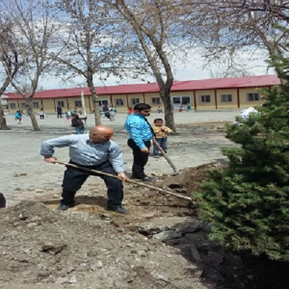 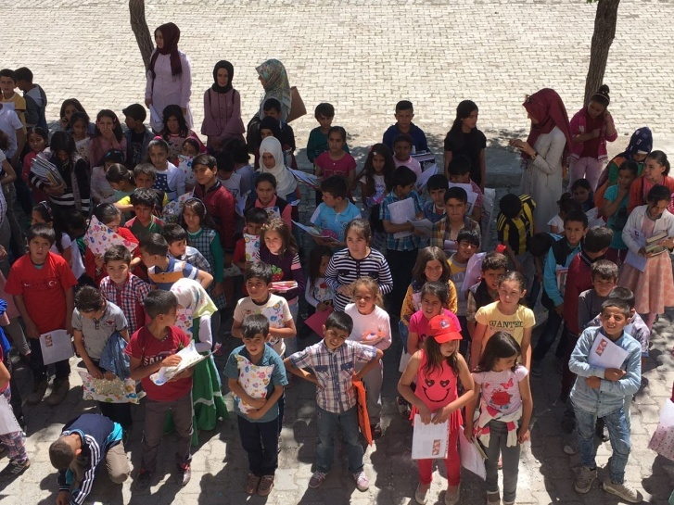

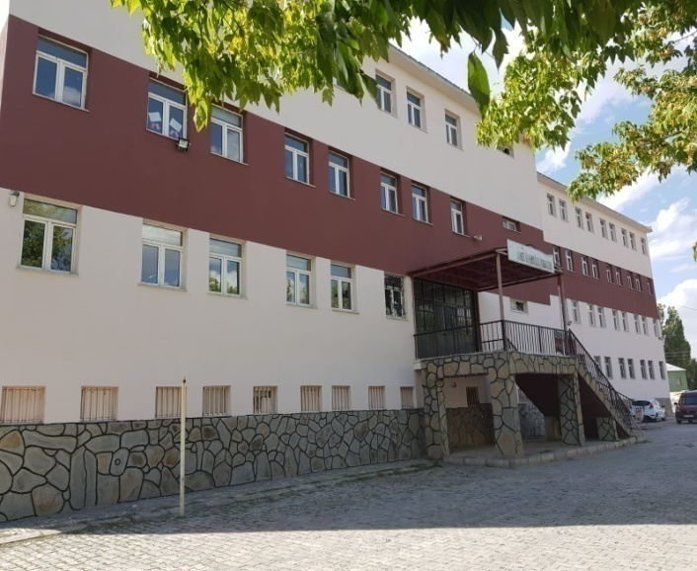 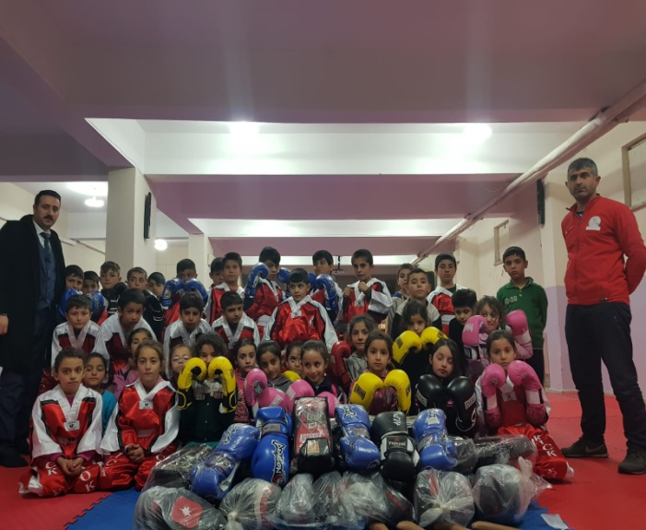

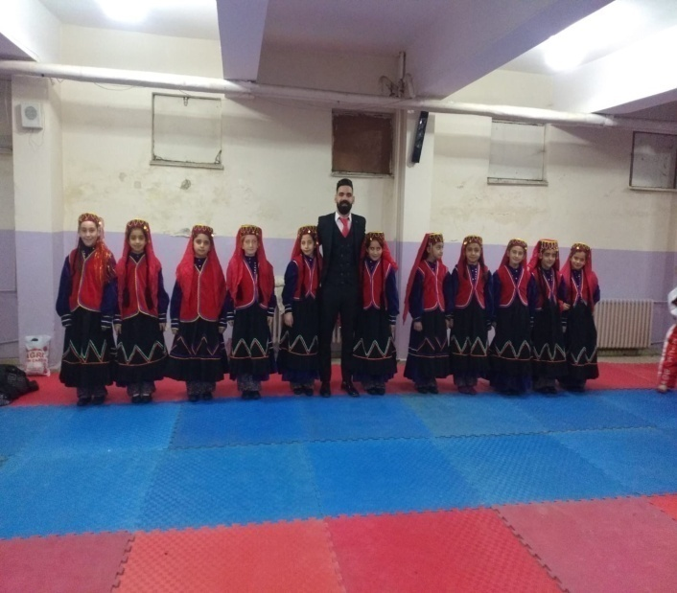

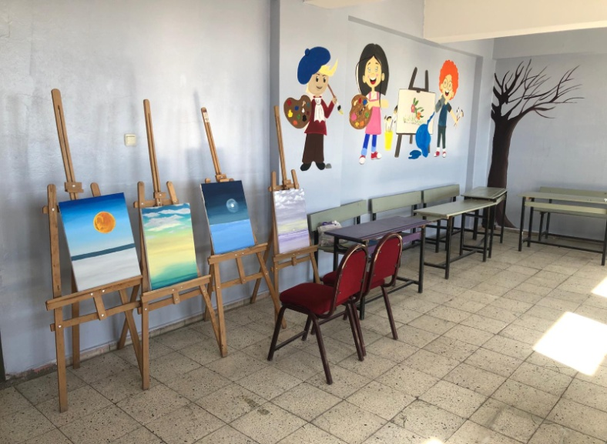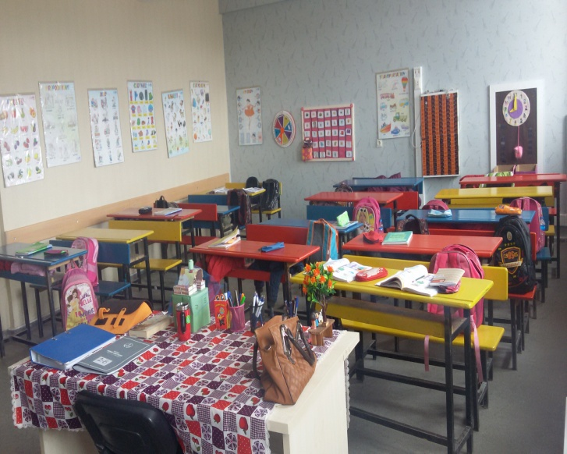



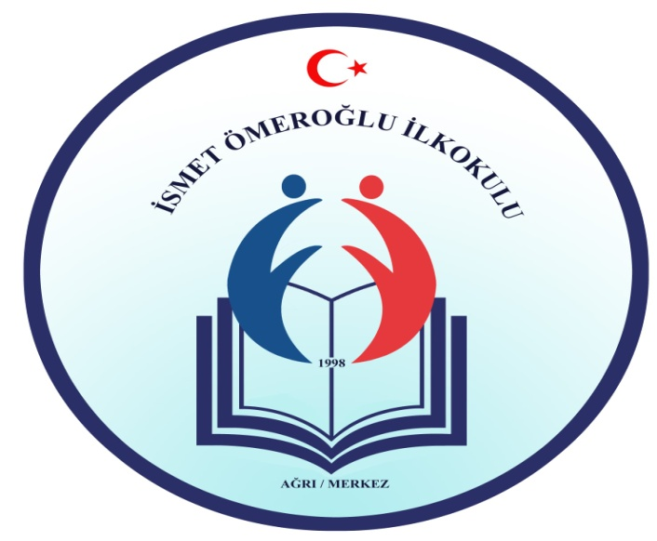

Okul binasının inşaatı 1998 yılında tamamlanmış olup, 1998-1999 Eğitim öğretim yılında İsmet Ömeroğlu İlköğretim Okulu adı ile Eğitim-Öğretime başlamıştır.Okulumuzun hizmete açılması Ağrı Milli Eğitim eski Müdürü İsmet Ömeroğlu nun elim bir trafik kazası sonucu hayatını kaybetmesi münasebetiyle İsmet Ömeroğlu İlköğretim Okulu adı verilmiştir. Okulumuzun Kurucu Müdürü M Hanifi ALPTEKİN dir. Okul 24 derslik 2 yönetici odası 1 öğretmenler odası 1 kütüphane ile hizmete girmiştir. Okulumuz 2016 yılı Şubat ayına kadar ilköğretim 2016 yılı Şubat itibariyle ilkokul olarak eğitim öğretimine devam etmektedir. 2021 yılı itibariyle doğalgaz ile ısınmaya başlamıştır.

## ****2.2. UYGULANMAKTA OLAN PLANIN DEĞERLENDİRİLMESİ****

## “İlkokullarda okullaşma oranını artırmak ” ilkesinin belirlenen stratejik hedef ve performans göstergelerine göre hedeflerin üzerinde gerçekleştirildiği saptanmıştır. Okullarımızda sürekli özürsüz devamsızlık yapan öğrencilerin düzenli olarak okula devamlarının sağlanması için okul, aile ve muhtarlıklarla işbirliğine girilmiştir.

Öğrenci başına okunan kitap sayısında ki artış öğrenci oranındaki artış, ortaöğretimdeki sınıf tekrarına kalan öğrenci oranındaki düşüş bu stratejik amacımızın büyük oranda gerçekleştirildiğini göstermektedir.

## ****2.3. YASAL YÜKÜMLÜLÜKLER VE MEVZUAT ANALİZİ****

[652 Sayılı Millî Eğitim Bakanlığının Teşkilat Ve Görevleri Hakkında Kanun Hükmünde Kararnamenin(14.09.2011 tarih ve 28054sayılı resmi gazetede yayınlanan) 1. maddesinde](http://mevzuat.meb.gov.tr/html/2013_8/2013_8.html) “Bu Kanun Hükmünde Kararnamenin amacı; Anayasa, 430 sayılı Tevhidi Tedrisat Kanunu, 1739 sayılı Millî Eğitim Temel Kanunu ile kalkınma plan ve programları doğrultusunda millî eğitim hizmetlerini yürütmek üzere, Millî Eğitim Bakanlığının kuruluş, görev, yetki ve sorumluluklarını düzenlemektir.” hükmü yer almaktadır. Bu hüküm gereğince Milli Eğitim Hizmetlerini yürütmek üzere, aynı KHK’nin6. Maddesinde bakanlığımızın teşkilat yapısı 19 hizmet birimi olarak belirlenmiş olup, takip eden maddelerde de bu hizmet birimlerinin görevleri, yetki ve sorumlulukları düzenlenmiştir.Osmaniye İl Milli Eğitim MüdürlüğüT.C. Anayasası kapsamında yürütülen faaliyet ve hizmetlere yasal dayanak olanKanunlar, Tüzükler, Yönetmelikler, Yönergeler ve Bakanlar Kurulu Kararları tüm birimlerin katılımıyla yapılandeğerlendirmede belirlenerek çalışmalar bu mevzuatlar doğrultusunda yürütülmektedir. Bu bölüm Durum Analizi Raporunda Ayrıntılı Olarak Verilmiştir.

|  |
| --- |
| **Yasal Yükümlülükler ve Mevzuat Analizi Aşamasında Cevaplandırılması Gereken Temel Sorular** |
| * Okul/kurumun çalışma usulleri ve iş süreçlerine ilişkin hangi düzenlemeler bulunmaktadır? * Okul/kurum tarafından sunulan ürün ve hizmetler nelerdir? Bunların yararlanıcıları kimlerdir? * Okul/kurum tarafından sunulan ürün ve hizmetlerin nitelik ve niceliğine ilişkin ne gibi hükümler bulunmaktadır. |

## ****2.4. ÜST POLİTİKA BELGELERİ ANALİZİ****

Millî Eğitim Bakanlığına görev ve sorumluluk yükleyen amir hükümlerin tespit edilmesi için tüm üst politika belgeleri ayrıntılı olarak taranmış ve bu belgelerde yer alan politikalar incelenmiştir. Bu çerçevede İsmet Ömeroğlu İlkokulu Müdürlüğü 2023-2024 Stratejik Planı’nın stratejik amaç, hedef, performans göstergeleri ve stratejileri hazırlanırken bu belgelerden yararlanılmıştır.

**Tablo 2. Üst Politika Belgeleri Analizi Tablosu**

|  |  |  |
| --- | --- | --- |
| **Üst Politika Belgesi** | **İlgili Bölüm/Referans** | **Verilen Görevler/İhtiyaçlar** |
| MEB | 2019/2023 Stratejik plan 3. bölüm | Temel Değerlerin Kazandırılması |
| C.B. | Kalkınma Planı 2019/2023 2.2.3.2. Bilim, Teknoloji ve Yenilik | Ar-Ge ve yenilik faaliyetlerinin artırılması temel amaçtır. |
|  |  |  |

## ****2.5. FAALİYET ALANLARI ÜRÜN VE HİZMETLER****

### **2.5.1. OKULUMUZCA SUNULAN HİZMETLER**

Stratejik Planlama Ekibi üyeleriyle birlikte tüm şubelerin yürütmekte oldukları faaliyetler ve bu faaliyetlerin yasal dayanakları, Milli Eğitim Bakanlığı İl ve İlçe Milli Eğitim Müdürlükleri Yönetmeliği ile Kamu Hizmet Standartları incelenerek belirlenmiştir. Sunulan hizmetlerde temel amacımız; etkin, verimli, hesap verebilir, vatandaş beyanına güvenen ve şeffaf bir kamu yönetimi oluşturmak; kamu hizmetlerinin hızlı, kaliteli, basitleştirilmiş ve düşük maliyetli bir şekilde yerine getirilmesini sağlamaktır.

**Tablo 3. Faaliyet Alanlar/Ürün ve Hizmetler Tablosu**

|  |  |
| --- | --- |
| **Faaliyet Alanı** | **Ürün/Hizmetler** |
| **Öğretim-eğitim faaliyetleri** | **Öğrenci İşleri** Kayıt-nakil işleri Devam-devamsızlık Sınıf geçme  Sınav hizmetleri |
| **Rehberlik faaliyetleri** | Öğrencilere rehberlik yapmak Velilere rehberlik etmek Rehberlik faaliyetlerini yürütmek |
| **Sosyal faaliyetler** | Öğrenci Meclisleri  Toplum Hizmeti Çalışmaları |
| **Sportif faaliyetler** | İzcilik Faaliyetleri  Müsamereler, yarışmalar |
| **Kültürel ve sanatsal faaliyetler** | Kardeş Okul Uygulamaları |
| **İnsan kaynakları faaliyetleri (mesleki gelişim faaliyetleri, personel etkinlikleri…)** |  |
| **Okul aile birliği faaliyetleri** | Kermes  Sosyal Yardım |
| **Öğrencilere yönelik faaliyetler** | Gezi çalışmaları  Eğitici Kurslar  İYEP |
| **Ölçme değerlendirme faaliyetleri** | Kazanım Değerlendrime Uygulamaları |
| **Öğrenme ortamlarına yönelik faaliyetler** | Öğrenmeyi Destekleyici Fiziki Ortamlar   * Resim Sınıfı * Müzik Sınıfı * Akıl ve Zeka Oyunları Sınıfı |
| **Ders dışı faaliyetler** | Halk Oyunları, Basketbol vb. kurslar |

**\*Tabloda sıralanan faaliyet alanları örnek olarak sıralanmıştır. Okul/kurumlar tür ve yapılarına göre faaliyet alanlarını ve ürün /hizmetlerini belirleyeceklerdir.**

## 

## 2.6. PAYDAŞ ANALİZİ

### PAYDAŞ ANALİZİNDE AŞAMALAR

**1-Paydaşların tespiti**

**2-Paydaşların önceliklendirilmesi**

**3-Paydaşların değerlendirilmesi**

**4-Görüş ve önerilerin alınması**

2024-2028 Stratejik Planı hazırlarken dikkate alınması gereken önemli bir husus da paydaş analizidir.Paydaş analizi yapılırken, katılımcılık ilkesi esas alınarak, öncelikle Okulumuzun etkileşim içinde bulunduğu paydaşlar belirlenmeli, daha sonra da söz konusu paydaşların görüş ve önerileri alınmalıdır.

2024-2028 Stratejik Planlama süreci Okulumuzun temel değerlerinden biri katılımcılığı esas olan paydaş memnuniyeti çerçevesinde paydaşlarımızın görüş ve önerileri büyük önem arz etmekte ve bu görüşlerin dikkate alınması stratejik planın sahiplenilmesini sağlayarak uygulama şansını arttırmaktadır.Bununla birlikte Müdürlüğümüzün özellikle zayıf yönlerinin tespit edilmesinde tarafsız gözlemlerin ve görüşlerin bildirilmesi faydalı olmakta ve ancak bu sayede paydaşların ihtiyaç ve talepleri belirlenerek, okulumuzun zayıf yönlerinin doğru bir şekilde belirlenmesi sağlanacaktır.

2024-2028 Stratejik Planlama dönemi Paydaş analizinin doğru olarak yapılması okulumuzunsunduğu ürün ve hizmet kalitesini yükseltecektir.

2024-2028 Stratejik Planlama sürecinde, Paydaşlar birimimizin sağladığı ürün ve hizmetlerden yararlanan, faaliyetlerden doğrudan ve dolaylı bir şekilde etkilenen veya birimimizi etkileyen kişi, grup ve kurumlardır.

Paydaşlar ve dış paydaşlar şeklinde ikili bir sınıflandırmaya tabi tutulmuştur.

**İç Paydaşlar:** kuruluştan etkilenen veya kuruluşu etkileyen kuruluş içindeki kişi, grup veya kurumlardır.

**Dış Paydaşlar:** kuruluşta etkilenen veya kuruluşu etkileyen kuruluş dışındaki kişi grup veya kurumlardır.

**Yararlanıcılar:** kuruluşun ürettiği ürün ve hizmetleri alan kullanan veya bunlardan yararlanan kişi, grup veya kurumlardır. Yararlanıcılar dış paydaşların alt kümesidir.

Ayrıca sunulan ve alınan hizmetin niteliğine, beklentileri karşılayabilme yeteneğine göre temel ortak ve stratejik ortak şeklinde ayrılmıştır

2024-2028 Stratejik Planlama sürecinde İsmet Ömeroğlu İlkokulu faaliyetlerini en fazla etkileyen kurum, kuruluş ve / veya kişilerin tespit edilmesi amacıyla bir önceliklendirme çalışması yapılmıştır.Bununla, diğerlerine göre daha fazla odaklanılması gereken paydaşların belirlenmesi hedeflenmiştir.

Paydaş tesbit tablosu

|  |  |  |  |  |  |  |  |
| --- | --- | --- | --- | --- | --- | --- | --- |
| PAYDAŞLAR | İÇ PAYDAŞ | DIŞ PAYDAŞ | HİZMET ALAN | NEDEN PAYDAŞ | Paydaşın Kurum Faaliyetlerini Etkileme Derecesi  (1,2,3 İzle 4,5 Bilgilendir.) | Paydaşın Taleplerine Verilen Önem (1,2,3 Gözet  4,5 Birlikte Çalış) | Sonuç |
| **Milli Eğitim Bakanlığı** |  | X |  | Temel Ortak | 5 | 5 | Bilgilendir, Birlikte Çalış |
| **Ağrı Valiliği** |  | X |  | Temel Ortak | 5 | 5 | Bilgilendir, Birlikte Çalış |
| **İl Milli Eğitim** | X |  |  | Hizmet Üreten | 5 | 5 | Bilgilendir, Birlikte Çalış |
| **Okullar Kurumlar** | X |  |  | Temel Ortak | 5 | 5 | Bilgilendir, Birlikte Çalış |
| **Okul/Kurum Yönetici ve Çalışanları** | X |  | X | Temel Ortak | 5 | 5 | Bilgilendir, Birlikte Çalış |
| **Öğrenciler** | X |  | X | Hizmet Alanlar | 5 | 5 | Bilgilendir, Birlikte Çalış |
| **Veliler** | X |  |  | Dolaylı Hizmet Alanlar | 5 | 5 | Bilgilendir, Birlikte Çalış |

Paydaş önceliklendime tablosu

|  |  |  |  |  |  |  |  |
| --- | --- | --- | --- | --- | --- | --- | --- |
| PAYDAŞLAR | İÇ PAYDAŞ | DIŞ PAYDAŞ | HİZMET ALAN | NEDEN PAYDAŞ | Paydaşın Kurum Faaliyetlerini Etkileme Derecesi  (1,2,3 İzle 4,5 Bilgilendir.) | Paydaşın Taleplerine Verilen Önem  (1,2,3 Gözet  4,5 Birlikte Çalış) | Sonuç |
| **Okul-Aile Birlikleri** | X |  |  | İş Birliği Yapılanlar | 5 | 5 | Bilgilendir, Birlikte Çalış |
| **İl Müdürlükleri** |  | X |  | İş Birliği Yapılanlar | 4 | 4 | Bilgilendir, Birlikte Çalış |
| **Ağrı**  **Belediyesi ve Diğer Belediyeler** |  | X |  | İş Birliği Yapılanlar | 4 | 4 | Bilgilendir, Birlikte Çalış |
| **İbrahim Çeçen Üniversitesi** |  | X |  | İş Birliği Yapılanlar | 4 | 4 | İzle, Gözet |
| **Meslek Odaları** |  | X |  | İş Birliği Yapılanlar | 3 | 3 | İzle, Gözet |
| **Sanayi Kuruluşları** |  | X |  | Dolaylı Hizmet Alan | 4 | 4 | İzle, Gözet |
| **Ağrı Halkı** |  | X |  | Dolaylı Hizmet Alanlar | 4 | 4 | İzle, Gözet |
| **Müftülük** |  | X |  | İş Birliği Yapılanlar | 3 | 3 | İzle, Gözet |
| **Hayırseverler** |  | X |  | Tedarikçi | 2 | 2 | İzle, Gözet |
| **Basın/Medya Kuruluşları** |  | X |  | İş Birliği Yapılanlar | 3 | 3 | İzle, Gözet |
| **STK** |  | X |  | İş Birliği Yapılanlar | 3 | 3 | İzle, Gözet |

Paydaş Etki-Önem Derecesi ve Görüş Alma Yöntemi

|  |  |  |
| --- | --- | --- |
| PAYDAŞ ADI | ETKİ-ÖNEM DERECESİ | GÖRÜŞ ALMA YÖNTEMİ |
| Milli Eğitim Bakanlığı | 5 | Görüş Alma |
| Ağrı Valiliği | 5 | Görüş Alma |
| İl Milli Eğitim Müdürlüğü | 5 | Görüş Alma |
| Okul/Kurum Yönetici ve Çalışanları | 5 | Anket |
| Öğrenciler | 5 | Anket |
| Veliler | 5 | Anket |
| Okul-Aile Birlikleri | 5 | Anket |
| İl Müdürlükleri: | 4 | Anket |
| Ağrı Belediyesi ve Diğer Belediyeler | 4 | Anket |
| İbrahim Çeçen Üniversitesi | 4 | Anket |
| Hayırseverler | 2 | Anket |
| Basın/Medya Kuruluşları | 3 | Anket |
| Sivil Toplum Kuruluşları | 3 | Anket |

****Hizmet Ürün Matrisi****

|  |  |  |  |  |  |  |  |  |  |  |  |  |  |  |
| --- | --- | --- | --- | --- | --- | --- | --- | --- | --- | --- | --- | --- | --- | --- |
| Ürünler  İştirakçiler | Eğitim | Hayat Boyu eğitim öğretim | Nitelikli insan kaynakları | Basın kurulışları | Sosyal, sportif, kültürel sanatsal faaliyetler | Mezunlar | Destek kurslarıKurslar | Burs- Yurt Hizmetleri | Belgelendirme | Bilimsel araştırma alanı | İş Alanı | AB Ptojeleri | Servis | Yemek |
| Öğrenciler | x |  | x |  | x |  |  |  | x |  |  | x | x |  |
| Veliler | x | x | x |  |  |  | x |  | x |  |  |  |  |  |
| İbrahim Çeçen Üniversitesi | x |  |  |  |  | x |  |  |  | x |  | x |  |  |
| Basın |  |  | x | x |  |  |  |  |  |  |  |  |  |  |
| İşletmeler |  | x | x |  | x | x | x |  |  |  |  |  |  |  |
| Meslek kuruluşları |  | x | x |  |  | x | x |  | x |  |  |  |  |  |
| Sağlık kuruluşları |  |  |  |  |  | x |  |  | x |  | x |  |  |  |
| Kursiyerler |  | x |  |  |  |  | x |  | x |  |  |  |  |  |
| Çalışanlar |  | x | x |  | x |  | x |  | x |  | x |  |  |  |

### 

### PAYDAŞ ANALİZİ HAZIRLIK ÇALIŞMALARI

İç paydaşlara dönük gerçekleştirilen çalışmalar

1-Okulumuzdaki eğitim çalışanları sayısal ve niteliksel olarak belirlendi.

2-Okulumuzdaki öğretmenler,memur ve hizmetliler bilgilendirildi.Yapılacak çalışmalar anlatıldı, ilgili dokümanlar verildi ve derlendi.

3-Veliler bilgilendirildi ilgili dokümanlar ulaştırıldı.

4-Öğrenciler bilgilendirildi ilgili dokümanlar ulaştırıldı.

5-Paydaş Anketi uygulanmak üzere tüm iç paydaşlara haber verildi.

6-İç Paydaş Anketi uygulama tamamlandıktan sonra analiz edildi.Analiz sonuçları durum analizi raporunda ayrıntılı olarak verilmiştir.

## ****2.7. KURULUŞ İÇİ ANALİZ****

### 2.7.1. TEŞKİLAT YAPISI

OkulumuzunTeşkilat Şeması Şekil 3’de şematik olarak verilmiştir.

İsmet Ömeroğlu İlkokulu Teşkilat Yapısı:

|  |  |
| --- | --- |
| PERSONEL ÜNVANI | PERSONEL SAYISI |
| Okul Müdürü | 1 |
| Müdür Yardımcısı | 1 |
| Sınıf Öğretmeni | 20 |
| Rehber Öğretmen | 2 |
| Yabancı Dil | 1 |
| Din Kültürü Ve Ahlak Bilgisi | 0 |
| Memur | 0 |
| Hizmetli | 1 |
| Özel Eğitim Öğretmeni | 0 |
| **TOPLAM** | **26** |

Şekil 3: Teşkilat Şeması

T.C

AĞRI VALİLİĞİ

İsmet Ömeroğlu İlkokulu Müdürlüğü

|  |  |  |  |  |  |  |  |  |  |  |  |  |  |  |  |
| --- | --- | --- | --- | --- | --- | --- | --- | --- | --- | --- | --- | --- | --- | --- | --- |
|  | | |  | | | Müdür | | | |  | | |  | | |
| Öğretmenler Kurulu | | |  | | |  | | | Okul Aile Birliği | | |
|  | | |  | | |
|  | | |  | | |  | |  | |  | | |  | | |
| Komisyonlar | | |  | | | Müdür Yardımcısı | | | |  | | | Kurullar | | |
|  | | |  | | |
|  | | |  | | |  | |  | |  | | |  | | |
| Büro Hizmetleri | | |  | | | Öğretmenler | | | |  | | | Yardımcı Hizmetler | | |
|  | | |  | | |
|  | | |  | | |  | |  | |  | | |  | | |
|  |  |  | |  |  | |  | |  | |  |  | |  |  |
| Sosyal Kulüpler | |  | | Zümre Öğretmenleri | | |  | | Sınıf Öğretmenleri | | |  | | Rehberlik Servisi | |
|  | |  | |  | |

### 

### 2.7.2. İNSAN KAYNAKLARI

İsmet Ömeroğlu İlkokulu tüm çalışan personeliyle ben yerine biz kavramını kullanan başarınınbirlikte yakalanacağına inanan en iyi olmak için çalışan Okulumuzun Misyon ve Vizyonuna ulaşmak için tüm çalışanlarının fırsat ve imkân eşitliğine önerilerine açık olma planlılık dürüstlük iletişime açık insan yetiştirmeyi hedefleyen 26 Personeli ile 2024-2028 stratejik plânlama döneminde de üstün ve çalışkan gayretiyle hizmet vermeye devam etmektedir

### 2.7.3. TEKNOLOJİK KAYNAKLAR

Okulumuzda bilgiyi üretmek için eğitim teknolojilerinden yoğun olarak yararlanılmaktadır.Okulumuz eğitimde kalıcı öğrenmenin amacı ile ‘‘Bilimin ışığında, değişmeye ve gelişmeye açık olmak’’ ilkesinden, “Eğitim-öğretimde teknolojik alt yapının iyileştirilmesi ve yaygınlaştırılması” stratejisinden hareketle, teknolojiyi en üst düzeyde kullanmaktadır.Bu amaçla gerekli bütçe oluşturulmaktadır.

Teknolojinin önemi ve çağdaş eğitim anlayışımızdan hareketle öğretmenlerimiz, ders ortamında etkileşimli tahta, fotokopi makinesi, internet vb. araç-gereçleri ihtiyaç duyduklarında kullanmaktadırlar.Okulumuz Fatih internet alt yapısı ile internete bağlanmaktadır.İnternet okulumuzdaki tüm bilgisayarlar ve etkileşimli tahtalara ulaşmaktadır.İdarecilerimizin odalarında, öğretmenler odasında ve Rehber Öğretmen odasında bilgisayar ve tüm sınıflarımızda etkileşimli tahta kullanılmaktadır. Ayrıca okulumuzun [**http://ismetomeroglu.meb.k12.tr**](http://ismetomeroglu.meb.k12.tr)internet sitesi bulunmaktadır.

Üst yönetimden gelen ve okul içerisinde gerekli olan bilgiler paydaşlara Döküman Yönetim Sistemi (DYS) üzerinden ve sözlü olarak duyurulmaktadır.

Okulumuza kayıt olan öğrenciler için hazırlanan öğrenci bilgi formları dosyalanarak e-okul yönetim bilgi sistemine kaydedilmektedir. Bu sisteme okul idaresi yetkilileri kendi görev tanımları içinde ulaşabilmekte ve bilgiler güncellenmektedir. Bu bilgilerin kaybolmaması için arşivlenmesi ve yedeklenmesi yapılmaktadır.

Rehberlik ve psikolojik danışma bölümü, öğrencilerle ilgili yaptığı çalışmaları Rehberlik Yürütme Kurulunda kurul üyeleri ile paylaşmaktadır. Paylaşılan bilgiler dikkate alınarak önlemlerle ilgili planlama yapılmakta ve arşivlenmektedir.

Okulumuzda çalışanlarla ilgili bilgiler yasal mevzuat doğrultusunda üst kurumdan gelen atama, özlük dosyaları teslim alınarak personel ile ilgili kademe, terfi işlemleri bilgi-işlem merkezinde işlenmektedir. Öğretmen özlük dosyalarında tüm bilgiler arşivlenmekte ve yedeklenmektedir.

Ayrıca kurumumuzda tüm paydaşlara ait gizlilik içeren yazı ve işlemler Okul Müdürü tarafından özel olarak arşivlenmektedir.Öğrenciyi ilgilendiren not ve davranış notu çizelgeleri, yazılı kâğıtları arşive alınarak belli periyotlarlasaklanmaktadır.Bu bilgiler; öğretmenlerin yaptığı planlar aracılığı ile şube, zümre ve çeşitli toplantılarla öğretmen, veli ve öğrencilerle paylaşılmaktadır.

Evraklar, desimal dosya sistemine uygun olarak numaralandırılmakta, gelen ve giden evrak defterine kaydedilmektedir.Liderlerimiz, okulumuz çalışanlarının bilgi birikimlerini artırmak için basını ve eğitim-öğretimle ilgili seminerleri sürekli izlemektedir.

Okul yöneticilerimiz okulun var olan teknolojik donanımının amaçlara yönelik kullanımını, var olan teknolojik donanımlarını başlangıçta ortaya konulan çalışma planlarına göre sınıflandırır ve zaman çizelgesi oluşturarak sağlarlar.

Okulumuz binasının dış etkenlerden korunması amacıyla bakım, onarım ihtiyaçları gerektiğinde yapılmaktadır. Okulumuzda araç ve gereçlerin oluşturduğu tehlikeyi önlemek amacıyla bu araç-gereçler uygun şekilde yerleştirilmektedir. Bina ve derslikte bulunan araçların periyodik bakımları yapılmaktadır.

Bunun dışında binanın elektrik sistemi, kombi, baca ve çatıların bakımı periyodik olarak yapılmaktadır.Okulumuzda bulunan yangın tüplerinin ve malzemelerinin bakım ve onarımları talimatlarına uygun olarak yapılmaktadır.

Okul yöneticilerimiz okulun var olan teknolojik donanımının amaçlara yönelik kullanımını, var olan teknolojik donanımlarını başlangıçta ortaya konulan çalışma planlarına göre sınıflandırır ve zaman çizelgesi oluşturarak sağlar.

Okulumuzda atıkların azaltılmasına yönelik bilinçli kullanım için gerekli eğitimler verilmektedir.

Teknolojik Kaynaklar.

|  |  |  |  |  |
| --- | --- | --- | --- | --- |
| **Araç-Gereçler** | **2021** | **2022** | **2023** | **İhtiyaç** |
| Etkileşimli Tahta | 26 | 26 | 26 | 0 |
| Fotokopi Makinesi | 2 | 2 | 0 | 2 |
| Projeksiyon Makinesi | 1 | 1 | 1 | 0 |
| Diz Üstü Bilgisayar (Laptop) | 0 | 0 | 0 | 1 |

### FizikiMekânDurumu

|  |  |  |  |  |  |
| --- | --- | --- | --- | --- | --- |
| Fiziki Mekân | **Var** | **Yok** | **Adedi** | **İhtiyaç** | **Açıklama** |
| Öğretmen Çalışma Odası |  | **x** |  | **1** |  |
| Ekipman Odası |  | **x** |  |  |  |
| Kütüphane | **x** |  | **1** |  |  |
| Rehberlik Servisi | **x** |  | **1** |  |  |
| Resim Odası | **x** |  | **1** |  |  |
| Müzik Odası | **x** |  | **1** |  |  |
| Çok Amaçlı Salon | **x** |  | **1** |  |  |
| Spor Salonu |  | **x** |  | **1** |  |
| Yeşilay Benim Kulübüm Odası | **x** |  | **1** |  |  |

### KURUM KÜLTÜRÜ

Kurum Kültürü’nün Stratejik Yönetimi, “Ortak bir amaca ulaşmak için”, kurulduğu günden bu güne bir kurumun var olma nedenini ve bunu kimler için yaptığını ortaya koyan Misyon, gelecekte ulaşmak istediği yeri anlatan Vizyon, tüm bunları gerçekleştirirken bağlı kalmayı taahhüt ettiği Değerler bazında, orta ve uzun vade de gerçekleştirmek istediği Amaçları belirlemek ve bunları “tüm riskleri de dikkate alarak” daha kısa vadeli Hedefler haline getirerek, kurumun kaynaklarını harekete geçiren, yönetim tarzı olarak tanımlanır.

İsmet Ömeroğlu İlkokulu olarak bu tanımdan hareketle; Yeni bir ruhla, yeni bir perspektifle, yeni bir aşkla, yeni bir yapılanmayla ve yenilenme bilinciyle hareket ediyoruz…

Bizler, bu çağda eğitim adına söylenmesi gerekenleri, düşünerek, üreterek, geliştirerek, uygulanabilir projelere dönüştürerek, insanlarımıza sunmak istiyoruz. Sadece konuşarak değil, aynı zamanda yaparak; teorik güzelliklerin pratiğini de göstererek yeni açılımlar sağlamak istiyoruz.

Bunları hayata geçirirken çalışma esaslarımızı şu şekilde belirledik:

1.Tanımlamaktan çok tanımaya, anlatmaktan çok anlamaya dayalı bir yaklaşımı esas almak.

2.Paylaşımı esas almak ve ortak tecrübeleri yaygınlaştırmak.

3.Tarihi mirastan kopmadan, gelecekle ilgili uygulanabilir projeler ortaya koymak.

4.Bakanlığımızın uyguladığı projeleri yerel değerleri gözeterek hayata geçirmek.

5.Tüm çalışmalarda öğretmen, öğrenci ve personelimizin yeteneklerini dikkate alarak, tedriciliğe riayet etmek.

6.Planlı, programlı ve sistematik çalışma yaklaşımına göre hareket etmek.

7.Polemikçi yaklaşımlardan uzak durmak ve proje merkezli üretkenliği önemsemek.

8.Yeniliklere açık olmak, dinamik olmak, değişime ve gelişime ayak uydurmak.

9.Hizmet içi çalışmalara ve geliştirmeye önem vermek.

10.Prensiplerde mutabakat sağlanan kurum ve kuruluşlarla işbirliği yapmak.

11.İç ve dış iletişime önem vermek. Denetim mekanizmaları oluşturmak.

12.Karar, strateji ve gelecek projeksiyonlarını kendi bünyesindeki yetkili karar mercileriyle gerçekleştirmek.

13.Çalışmalarda kısa, orta ve uzun vadeli planlamalara göre hareket etmek.

14.Tüm faaliyetlerde raporlamayı, ölçme değerlendirmeyi, arşiv oluşturmayı ve süreç içinde verileri kullanarak geliştirmeyi esas almak.

İsmet Ömeroğlu İlkokulu olarak tüm bu sorumlulukların farkında olmalıyız.Bu farkındalık neticesinde; Bakanlığımızın temel amaçlarını okulumuzda uygulayan kurucu bir irade, dinamik bir ruh ve berrak bir zihin ile azim ve gayretle çaba sarf etmekteyiz.

2.7.4. MALİ KAYNAKLAR

Mali Kaynaklar (Finansman Kaynakları)

|  |  |  |  |  |  |
| --- | --- | --- | --- | --- | --- |
| **Kaynaklar** | **2024** | **2025** | **2026** | **2027** | **2028** |
| Genel Bütçe |  |  |  |  |  |
| Okul Aile Birliği |  |  |  |  |  |
| Özel İdare |  |  |  |  |  |
| Kira Gelirleri | 6235 | 10404 | 15000 | 21000 | 27300 |
| Döner Sermaye |  |  |  |  |  |
| DışKaynak/Projeler |  |  |  |  |  |
| Diğer |  |  |  |  |  |
| TOPLAM | 6235 | 10404 | 15000 | 21000 | 27300 |

**Gelir-GiderTablosu**

|  |  |  |  |  |  |  |
| --- | --- | --- | --- | --- | --- | --- |
| **YILLAR** | **2021** | | **2022** | | **2023** | |
| **HARCAMAKALEMLERİ** | **GELİR** | **GİDER** | **GELİR** | **GİDER** | **GELİR** | **GİDER** |
| Temizlik | 0 | 0 | 180.600 | 111.784 | 124.300 | 65.000 |
| KüçükOnarım | 0 |  |  |
| BilgisayarHarcamaları | 0 |  |  |
| BüroMakinalarıHarcamaları | 0 | 37.737 | 8.924 |
| Telefon | 0 |  |  |
| SosyalFaaliyetler | 0 |  |  |
| Kırtasiye | 0 | 20.524 | 46.918 |
| GENEL | 0 | 170.045 | 120.842 |

### 2.7.5. İSTATISTIKI VERİLER

İsmet Ömeroğlu İlkokulu Personel Sayıları

|  |  |
| --- | --- |
| Müdür | 1 |
| Müdür Yardımcısı | 1 |
| Sınıf Öğretmeni | 20 |
| Rehber Öğretmen | 2 |
| İngilizce Öğretmeni | 1 |
| Din Kültürü ve Ahlak Bilgisi Öğretmeni | 0 |
| Memur | 0 |
| Hizmetli | 1 |
| Özel Eğitim Öğretmeni | 0 |
| **Toplam** | 26 |

İsmet Ömeroğlu İlkokuluYönetici Sayilari

|  |  |  |  |
| --- | --- | --- | --- |
| UNVAN | NORM | MEVCUT | İHTİYAÇ |
| **MÜDÜR** | **1** | 1 | **0** |
| **MÜDÜR YARDIMCISI** | **1** | **1** | **0** |
| **TOPLAM** | **2** | **2** | **0** |

Genel Derslik Başına Düşen Öğrenci Sayıları

|  |  |  |
| --- | --- | --- |
| İSMET ÖMEROĞLU İLKOKULU 2023-2024 EĞİTİM ÖĞRETİM BİLGİLERİ | | |
| **DERSLİK BAŞINA DÜŞEN ÖĞRENCİ SAYISI: (2023-2024)** |  | |
|
| **1.SINIF** | 29 |  |
| **2.SINIF** | **26** |  |
| **3.SINIF** | **22** |  |
| **4.SINIF** | **22** |  |

|  |  |  |  |
| --- | --- | --- | --- |
| BİRİM | NORM | MEVCUT  ÖĞRETMEN SAYISI | İHTİYAÇ |
| |  |  |  |  |  |  |  |  |  |  | | --- | --- | --- | --- | --- | --- | --- | --- | --- | --- | | İsmet Ömeroğlu İlkokulu | | | Derslik Sayısı | | | |  | | | | 2021 | | 2022 | | 2023 |  | | | 1.Sınıf | | | 6 | | 5 | | 5 |  | | | 2.Sınıf | | | 5 | | 6 | | 5 |  | | | 3.Sınıf | | | 6 | | 5 | | 6 |  | | | 4.Sınıf | | | 6 | | 4 | | 4 |  | | | Toplam | | |  | |  | |  |  | | |  | | |  | |  | |  |  | | | Okul Öğrenci Sayilari | | | | | | | | | | | **2023-2024 İSMET ÖMEROĞLU İLKOKULU ÖĞRENCİ SAYILARI** | | | | | | | | | | | 1.Sınıf | 2.Sınıf | 3.sınıf | | 4.Sınıf | |  | | | **Genel Toplam** | | | 141 | 127 | 132 | | 87 | |  | | |  | |   TEMEL EĞİTİM |  |  |  |
| REHBER ÖĞRETMEN | 2 | 2 | 0 |
| SINIF ÖĞRETMENİ | 20 | 17 | 3 |
| BRANŞ ÖĞRETMENİ | 1 | 1 | 0 |
| GENEL TOPLAM | 23 | 20 | 3 |

****Okul Öğretmen Norm Ve İhtiyaç Durumu****

Bilişim Teknolojisi Altyapısı

|  |  |
| --- | --- |
| Teknolojik Altyapı |  |
| E-Posta | 1 |
| ADSL Bağlantısı | 0 |
| Bilgisayar | 5 |
| Tarayıcı | 2 |
| Yazıcı | 3 |
| Projeksiyon Cihazı | 1 |
| Çok Amaçlı Yazıcı | 1 |
| Akıllı Tahta Sayısı | 26 |

İsmet Ömeroğlu İlkokulu Devamsızlık Durumu

2021-2022-2023 verileri İlkokulda devamsızlık oranı (10 gün ve üzeri)% 3,15

İsmet Ömeroğlu İlkokulu Sınıf Tekrar Durumu

**Son üç yılda sınıf tekrarı oranları %0 ile %0,05arasında değişmektedir**

İsmet Ömeroğlu İlkokulu Açılan Kurs Sayilari

|  |  |  |  |
| --- | --- | --- | --- |
| KURS ADI | ÖĞRETMEN SAYISI | ÖĞRENCİ SAYISI |  |
| Okuma Yazma Kursu | 1 | 14 |  |
| Resim Kursu | 1 | 12 |  |
| Müzik Kursu | 1 | 12 |  |
| Halk Oyunları | 1 | 24 |  |
| Voleybol Kursu | 1 | 24 |  |
| Basketbol Kursu | 1 | 12 |  |
| Atletizm Kursu | 1 | 24 |  |

**2.8. Çevre Analizi (PESTLE)**

|  |  |
| --- | --- |
| **Politik-Yasaletkenler** | **Ekonomiketkenler** |
| * Kalkınma Planı ve Orta Vadeli Program, * Bakanlık, il ve ilçe stratejik planlarının incelenmesi, * Yasal yükümlülüklerin belirlenmesi, * Oluşturulması gereken kurul ve komisyonlar, * Okul/kurum çevresindeki politik durum. | * Okul/kurumun bulunduğuçevrenin genel gelir durumu, * İşkapasitesi, * Okul/kurumungeliriniarttırıcı unsurlar, * Okul/kurumun giderlerini arttıran unsurlar, * Tasarruf sağlama imkânları, * İşsizlik durumu, * Mal-ürün ve hizmet satın alma imkânları, * Kullanılabilir bütçe |
| **Sosyokültüreletkenler** | **Teknolojiketkenler** |
| * Kariyer beklentileri, * Ailelerin ve öğrencilerin bilinçlenmeleri, * Aile yapısındaki değişmeler(geniş aileden çekirdek aileye geçiş, erken yaşta evlenme vs.), * Nüfus artışı, * Göç, * Nüfusun yaş gruplarına göre dağılımı, * Hayatbeklentilerindekideğişimler(Hızlıparakazanma   hırsı,lüksyaşamadüşkünlük,kırsalalandakentsel yaşam),   * Beslenmealışkanlıkları, * Değerler,meslekietikkurallarıvb. | * Okul/kurumunteknolojikullanım durumu * e-Devletuygulamaları, * DijitalPlatformlarüzerindenuzaktan eğitimimkânları, * Okul/kurumunsahipolmadığı teknolojik araçlar * Personelinveöğrencilerinteknoloji kullanım kapasiteleri, * Personelinveöğrencilerinsahip   olduğuteknolojikaraçlar,   * Teknolojialanındakigelişmeler * Teknolojinineğitimdekullanımı |
| **ÇevreselEtkenler** | |
| * Havavesukirlenmesi, * Toprakyapısı, * Bitkiörtüsü, * Doğalkaynaklarınkorunmasıiçinyapılançalışmalar, * Çevredeyoğunlukgösterenhastalıklar, * Doğalafetler(depremkuşağındabulunma,Covid19,kenevakalarıvb.) | |

### 2.9. GZFT ANALİZİ

### 

Çevre analizinde;okulumuzu etkileyebilecek dışsal değişimler ve eğilimler değerlendirilmiştir GZFT Analizi özet olarak, bir kurumun kendini tanıma çabası olup, gelişim için çıkılan yolda şu anda neredeyiz?Sorusunun cevabını verir.

Tüm bu bilgiler ışığında yapılan çalışmalar sonucunda, okulumuzun GZFT Analizi aşağıdaki gibi şekillenmiştir; Bu değerlendirme sonucunda ulaşılan etki derecesine göre önem sırasına konularak veriler amaç hedef ve stratejilerin belirlenmesinde kullanılmıştır.

|  |  |
| --- | --- |
| Tablo 21: E.7.1Güçlü Yönler | |
| -Okul kültürünün yerleşmiş olması  -Okulumuzda son teknolojinin kullanılıyor olması  -İlimiz mülki amirlerinin eğitime önem vermesi  - Okul Vizyonunun ve Misyonunun belirlenmiş olması  - Genç ve istekli öğretim kadrosunun olması  - Okulun şehir gürültüsünden ve hava kirliğinden uzak bir yerleşkede bulunması  - Kurum içi iletişim kanallarının açık olması  - Kendini geliştiren, gelişime açık ve teknolojiyi kullanan öğretmenlerin olması  - Fiziki alanların geliştirmeye açık olması  -İdareyle öğretmenler arası ilişkilerin iyi olması  - Güvenlik kameralarının olması  - Veli iletişiminin güçlü olması | -Kurumda çalışan öğretmenler arasında ilişkilerin sıcak olması  -Öğretmenlerle öğrenciler arasındaki iletişimin sağlıklı olması  -İdareci kadrosunun tecrübeli kişilerden oluşması  -Öğretmenlerin yüzde yüzüne yakını bilgisayar biliyor olması  - Okul başarısının artmasına istekli ve bu konuda her türlü fedakarlığa hazır olan bir öğretmen kadrosunun bulunması.  -Öğrenci sayılarının sınıf ortalamalarının üzerinde olmaması  -Her öğrencinin eğitime erişebilir olması  -Okullarda devamsızlık probleminin eğitimi aksatacak düzeyde olmaması |

|  |  |
| --- | --- |
| Zayıf Yönler | |
| -Sık sık değiştirilen ve güncellenen mevzuata uyum problemleri  -Aktif bir performans sisteminin olmayışı  -Atama ve yer değiştirme takviminin eğitim öğretimi aksatacak şekilde olması  -DYNED sisteminin kurulmamış olması  -Yabancı dil eğitimininin önemini öğrencilerin kavrayamaması  -Sürekli sınav sisteminin değişimi öğrenci ve veli üzerindeki olumsuz etkileri  -Dezavantajlı bireylere yönelik hizmetlerin yetersizliği.  -Özellikle sanal medya ve Bilişim Teknolojileri uygulamalarının amacı dışında kullanılması  -Mali kaynakların kullanımında ihtiyaçların tam olarak belirlenmemesi  -Okullarda güvenlik elemanı ve yardımcı hizmetlilerin olmaması ya da yetersiz olması | -Sosyal etkinlikler için yeterli alanın olmayışı  -Okulumuzda kütüphane olmaması  -Öğretmenlerin kaynaştırma öğrencilerinin eğitimi konusunda öğretmenlerin yeterli olmamaları  -Öğretmen eksikliği sebebiyle çalıştırılan ücretli öğretmenlerin eğitim öğretimin işleyişine aktif olarak katılamamaları sebebiyle yaşanan aksaklıklar ve eksiklikler  -Okullar arasında doğru rekabetin olmayışı  - İkili eğitim olması.  -Okul Gelişim Yönetim Ekibi modeli sürecinin sağlıklı işlememesi  -Okul Aile Birliğinin sağlıklı çalışmaması  -Yerleşim yerinin yeni kurulduğundan okulun bulunduğu sokakların toprak olması  –Velilerin eğitim seviyesinin düşük ve çoğunun işsiz olması |

|  |  |
| --- | --- |
| Fırsatlar | |
| -İlimizde Üniversitenin olması  - MEB Eğitime Destek Projeleri  -Veli ve öğrencilerin Sosyal, kültürel, sportif faaliyetlere olan ilgisi.  -Bilişim teknolojilerinin toplumun her kademesinde aktif olarak kullanılması.  -Toplumun eğitime olumlu bakış açısı ve kariyer isteklliğinin artış eğiliminde olması.  -Ulusal ve Uluslararası hibe destekli projelerle öğrenci ve öğretmenlerin kişisel ve mesleki gelişim imkânları  -İlimizde eğitime yönelik toplumsal bilincin artması eğilimi  -Coğrafi şartların ve iklimin eğitim öğretimi zorlaştırmaması  -Denetimli serbestlik yasasından faydalanarak çalışanlar  -Yükselen tarih sevgisi  -Eğitime ve eğitimciye saygı duyulması  -İlimizde kültürel farklılıkların zenginliği  -Kalkınma planlarında eğitime önem verilmesi | -Eğitim şura kararlarının eğitim öğretime yön veriyor nitelikte olması  --Diğer kamu kurum ve kuruluşları ile yapılan işbirliği  -Ağrı’nın büyüyen ve gelişen genç bir şehir olması  -Hayırseverlerin eğitim faaliyetlerini desteklemeleri ve eğitime katkıları  - Ağrı’nın transit geçiş güzergâhında olması ve cazibe merkezlerine yakınlığı  -Yaşam koşullarını ve geçim şartlarının kolaylığı  -Yerel medyanın eğitime olan ilgisi ve desteği  -İlimizde artan çevre bilinci  -Çekirdek aile yapısı  -Toplum olarak teknoloji merakı  -Bilişim ortamlarının sağladığı kolaylıklar  - Kurumsal işleyişlerin bilişim ortamında yürütülebilmesi |

|  |  |
| --- | --- |
| Tehditler | |
| -Sosyo-ekonomik farklılığın olması  -Toplumun dil eğitimi konusunda isteksizliği.  -Eğitim politikalarının sık sık değişmesi  -Bilişim teknolojilerinin amacı dışında kullanılması  -Medyanın eğitim üzerine olumsuz etkisi  -Parçalanmış aile sayısın artma eğiliminde olması  -Göçle gelen yabancı uyruklu öğrenci sayısının eğitime olumsuz etkisi  -Bilişim teknolojileri ve sosyal medyanın fazla kullanılması bireyler arasındaki sosyal iletişimi olumsuz etkilemesi.  -Okulumuz interland alanında mevsimlik işçi göçünün eğitime erişimi olumuz etkilemesi  -Sosyal medyanın bilinçsiz olarak kullanılması ve bireyler üzerindeki olumsuz etkisi  -Madde bağımlılığının her geçen gün artış eğiliminde olması | - Okul giriş çıkış saatlerinde okul çevresinde güvenliğin sağlanmasında eksikliklerin olması  -BİMER ‘in amacı dışında kullanılarak personel için tehdit unsuru oluşturması  -Eğitim öğretimle ilgili çalışmalarda eğitimcilerin görüşlerine yeteri kadar önem verilmemesi  -Okulumuzun bulunduğu çevredeki sosyal tesislerin yetersiz oluşu  -Öğretmenlik mesleğinin itibarını kaybetmeye açık olması  -Teknolojinin kitap okuma oranını düşürmesi  -Kitap okuma projelerinde halk desteğinin yeterli seviyede olmaması  -Niteliksiz TV programlarının okul iklimini olumsuz etkilemesi  -Bölünmüş aile sayısını artması ile çocukların aile ortamından uzaklaşması  -Okulumuz çevresinde herhangi bir üst geçit olmadığından dolayı öğrencilerin giriş çıkışlarda sorun yaşaması |

**2.9.1. GZFT ANALİZ SONUÇLARINA GÖRE DEĞERLENDİRME**

**Dış , Iç Paydaşlar Çalıştay Sonuçları Ve GZFT Analizine Göre Sorun Ve Gelişime Açik Alanlar**

1-Okulumuz interland alanı içerisindeki okul öncesi çağındaki öğrencilerin okula erişim oranlarının artırılması

2-Okulumuzdaki okul öncesi sınıflarının donanım eksikliği

3-Okulumuzda sağlığa uygunluk ve çevre eğitimi yetersizliği

4-Sosyal medyanın yanlış kullanımından kaynaklanan sorunlar.

5-Okulumuz rehberlik servisince verilen aile eğitiminde velilerin katılımının az olması

6- Öğretmenlerin mesleki yeterlikleriyle ilgili eksiklikleri

7-Eğitim Öğretim başladıktan sonra öğretmen yer değişmelerinin yapılması

8-Okulumuzun fiziki alt yapısının sosyal ve kültürel faaliyetler için yetersizliği

9-Okulumuz bölgesinde yabancı uyruklu ailelerin gelmesiyle aşırı göç yaşanması

10-Yerel ve ulusal projelere katılımı arttırmak ile ilgili tedbirler

11-Kaynakların etkin ve verimli kullanımı

12-Öğrencinin okuldan ayrılmaya yönelik tedbirler

13-Okul odaklı çözüm yetersizlikleri

**2Eğitim ve Öğretime Erişim Sorun/Gelişim Alanları**

\*Okulumuz interland alanı içerisindeki okul öncesi çağındaki çocuklatın okula erişimi

\*İlkokulda devamsızlık

\*İlkokuldan erken ayrılma

\*Kız çocukları başta olmak üzere dezavantajlı öğrencilerin eğitime erişimi

\*Özel eğitime ihtiyaç duyan bireylerin uygun eğitime erişimi

\*Yabancı uyruklu öğrencilerin eğitime erişimi

**Eğitim ve Öğretimde Kalite Sorun/Gelişim Alanları**

\*Eğitim öğretim sürecinde sanatsal, sportif ve kültürel faaliyetler

\*Okuma kültürü

\*Okul sağlığı ve hijyen

\*Öğretmenlere yönelik hizmetiçi eğitimler

\*Öğretmen yeterlilikleri

\*Okul Yöneticilerinin derse girme, ders denetleme yetkisi

\*Elektronik içeriklerinin hazırlanma standartları ve kullanımı

\*Eğitimde bilgi ve iletişim teknolojilerinin kullanımı

\*Sınav odaklı sistem ve sınav kaygısı

\*Eğitsel değerlendirme ve tanılama

\*Eğitsel, mesleki ve kişisel rehberlik hizmetleri

\*Öğrencilere yönelik oryantasyon faaliyetleri

\*Yabancı dil yeterliliği

\*Uluslararası hareketlilik programlarına katılım

**Okul Kapasitesinde Sorun/Gelişim Alanları**

\*İnsan kaynakları planlaması

\*Öğretmenlerin adaylık eğitimi, hizmet öncesi mesleki uyum eğitimleri ile ilgili standartlar ve bu konuda ilgili mevzuatın uygulanması

\*Çalışma ortamları ile sosyal, kültürel ve sportif ortamların iş motivasyonunu sağlayacak biçimde düzenlenmesi

\*Çalışanların ödüllendirilmesi

\*Hizmetiçi eğitim kalitesi

\*Yabancı dil becerileri

\*Okul fiziki kapasitesinin yetersizliği (Eğitim öğretim ortamlarının yetersizliği)

\*Öğretmenlere yönelik fiziksel alan yetersizliği

\*Okul sosyal, kültürel, sanatsal ve sportif faaliyet alanlarının yetersizliği

\*Sınıflardaki donatım eksiklerinin giderilmesi

\*Okullardaki fiziki durumun özel eğitime gereksinim duyan öğrencilere uygunluğu

\*Ödeneklerin etkin ve verimli kullanımı

\*Alternatif finansman kaynaklarının geliştirilmesi

\*Okul-Aile Birlikleri

\*İş ve işlemlerin zamanında yapılarak kamu zararı oluşturulmaması

\*Bakanlık faaliyetleri ve eğitim politikalarına yönelik olumsuz algı yönetimi

\*Okula aidiyet duygusunun geliştirilmemesi

\*Mevzuatın sık değişmesi

\*Stratejik planların uygulanabilmesi için okulumuzda üst düzey sahiplenmenin yetersiz olması

\*İç ve dış paydaşları ile etkin ve sürekli iletişim sağlanamaması

\*Basın ve yayın faaliyetleri.

\*Siyasi ve sendikal yapının eğitim üzerinde olumsuz etkisi

\*İstatistik ve bilgi temini

\*Hizmetlerin elektronik ortamda sunumu

\*Bilgiye erişim imkânlarının ve hızının artırılması

\*Teknolojik altyapı eksikliklerinin giderilmesi

\*Mobil uygulamaların geliştirilmesi, yaygınlaştırılması

\*Elektronik içeriğin geliştirilmesi ve kontrolü

\*Siyasi ve sendikal yapının eğitime aşırı ve olumsuz müdahalesi

\*İş güvenliği ve sivil savunma

\*Diğer kurum ve kuruluşlarla işbirliği

\*İç kontrol sisteminin etkin kılınması

\*İç Denetimin anlaşılırlık-farkındalık düzeyi

\*Denetim anlayışından rehberlik anlayışına geçilememesi

\*Bütünsel bir izleme-değerlendirme sisteminin kurulması

III. BÖLÜM GELECEĞE BAKIŞ

**MİSYON**

**VİZYON**

**TEMEL DEĞERLER**

**“Niçin varız ?”**

# 3.1 MİSYON

**İsmet Ömeroğlu İlkokulu olarak:**

Biz; bütün öğrencilerimizin , bilgili, becerili , kendine güvenen bireyler olarak yetişmelerini sağlamak ve onlara 21.yüzyılın gelişen ihtiyaçlarına cevap verebilecek beceriler kazandırmak için varız. Amacımız; sevgi, saygı ve güven ortamında "başarma azmi" ve "geleceği şekillendirme sorumluluğu" ile mükemmele ulaşmak için çalışmak, sürekli gelişimde öncü olmaktır.

# 3.2 VİZYON

**İsmet Ömeroğlu İlkokulu olarak:**

Öğrencilerimizi ve yöre halkımızı geleceğe hazırlamak, karşılaşacakları güçlükler karşısında yılmamayı, çözümsüzlüğün değil çözümün bir parçası olmayı hayat felsefesi haline getirmelerine yardımcı olmak, teknolojik imkanları başta öğrencilerimiz olmak üzere eğitim bölgesinde yaşayan tüm insanlara tanıtmak, bu konuda öncülük etmek, durağan değil kendini ve etrafını yenileyen, yenilerken kendi değerlerini de korumayı bilen bir nesil yetiştirmektir**.**

# 3.3 Temel Değerler:

* Bireysel farklılıklara saygı
* Eğitimde fırsat eşitliğinin sağlanması
* Milli kültürün özümsenmesi
* Paylaşıma ve iletişime açık olma
* Sanat ve estetik duygularını öne çıkarma
* Özgüven
* Girişimciliği destekleme
* Hoşgörü ve saygı
* Şeffaflık ve liyakat
* İnsan haklarına saygılı olma
* İşbirliği ve katılımcılık
* Kişisel verilerde gizlilik
* Çevreye duyarlı
* Toplumsal yaşam becerisi kazanma
* Evrensel değerleri özümseme
* Sürekli gelişim ve değişim

## 3.3.2 TEMA VE STRATEJİK AMAÇLARLA İLGİLİ STRATEJİK PLANLAMA SONUÇLARI

Stratejik amaçlar; misyon, vizyon, ilke ve değerlerle uyumlu, misyonun yerine getirilmesine katkıda bulunacak ve mevcut durumdan gelecekteki arzu edilen duruma dönüşümü sağlayabilecek nitelikte, ulaşılmak istenen noktayı açık bir şekilde ifade eden ve stratejik planlama sürecinin sonraki aşamalarına rehberlik edecek şekilde stratejik konulara uygun olarak tespit edilmiştir. Hedeflerin tespitinde; paydaş beklentileri, konulara ilişkin alternatifler, mevcut durum analizi ve istatistikî verilerin varlığı ve verilere olan ihtiyaç göz önünde bulundurulmuştur.Stratejik planlama çalışmaları ile; kurumsal rol ve sorumluluklar çerçevesinde stratejinin operasyonlara dönüştürülmesi, hizmet birimleri arasında sinerji yaratılarak, tespit edilen stratejilerine yönlendirilmesi, bireysel stratejilerin kurumsal stratejiler ile ilişkilendirilerek bütünleştirilmesi, bir başka ifadeyle stratejik yönetimin sürekli bir süreç haline getirilmesi ve herkes tarafından benimsenmesinin sağlanması hedeflenmiştir.

Okulumuz Stratejik Planlama Üst Kurulu ve Stratejik Planlama Ekibi, Okul Müdürünün başkanlığında toplanarak 3 tema ve 3 stratejik amaç belirlenmiştir

## 

4. BÖLÜM AMAÇ, HEDEF VE PERFORMANS GÖSTERGESİ İLE STRATEJİLERİN BELİRLENMESİ

**Tablo 24. Amaç, Hedef, Gösterge ve Stratejilere İlişkin Kart Şablonu**

|  |  |
| --- | --- |
| **Amaç 1** | Öğrencilerin eğitim öğretime etkin katılımlarıyla donanımlı olarak bir üst öğrenime geçişi sağlanacaktır. |
| **Hedef 1.1** | Öğrenme kayıpları önleyici çalışmalar yapılarak azaltılacaktır. |

|  |  |  |  |  |  |  |  |  |  |
| --- | --- | --- | --- | --- | --- | --- | --- | --- | --- |
| **Performans Göstergeleri** | **Hedefe Etkisi\*** | **Başlangıç Değeri\*\*** | **1. Yıl** | **2. Yıl** | **3. yıl** | **4. Yıl** | **5. Yıl** | **İzleme Sıklığı** | **Rapor Sıklığı** |
| İlkokullarda Yetiştirme Programına (İYEP) dâhil olan öğrencilerin Türkçe dersi kazanımlarına ulaşma oranı | 33 | %80 | %80 | %85 | %85 | %90 | %90 | 6 AY | 6 AY |
| İlkokullarda Yetiştirme Programına dâhil olan öğrencilerin matematik dersi kazanımlarına ulaşma oranı | 58 | %70 | %75 | %75 | %80 | %80 | %85 | 6 AY | 6 AY |
| 20 gün ve üzeri özürsüz devamsızlık yapan öğrenci oranı | 487 | %8,42 | %8,4 | %8 | %7,5 | %7 | %7 | 6 AY | 6 AY |
| 20 gün ve üzeri özürlü devamsızlık yapan öğrenci oranı | 487 | %0 | %0 | %0 | %0 | %0 | %0 | 6 AY | 6 AY |
| **Koordinatör Birim** | Okul İdaresi | | | | | | | | |
| **İş birliği Yapılacak Birimler** | Okul İdaresi, Zümre Başkanları, İYEP Komisyonu, İYEP te görev alan öğretmenler ve Rehber Öğretmen | | | | | | | | |
| **Riskler** | Kurslara katılımın yeterli düzeyde olmaması, öğrencilerin devamsızlık yapması veli desteğinin yetersiz olması | | | | | | | | |
| **Stratejiler** | S.1.1.1Öğrencilerin Türkçedersindeki eksikleri tespit edilerek İYEP aracılığıyla akademik yeterliklerinin artırılması sağlanacaktır.  Öğrencilerin matematik derslerindeki eksikleri tespit edilerek İYEP aracılığıyla akademik yeterliklerinin artırılması sağlanacaktır.  S.1.1.2 Dijitalplatformlararacılığıylaöğrencilerintamamlayıcıvedestekleyicieğitimalmaları sağlanacaktır.  S.1.1.3 İYEP’in ders içeriklerine katkı sağlayacak etkinlik, okuma vb aktivitelerin zenginleştirilmesi sağlanacaktır.  S.1.1.4 İYEPiçerikleriöğrencininhazırbulunuşlukseviyesidikkatealınarakhazırlanacaktır.  S.1.1.5 Öğrencilerin devamsızlık nedenleri tespit edilerek devamsızlığa neden olan etmenler giderilecektir. | | | | | | | | |
| **Maliyet Tahmini** |  | | | | | | | | |
| **Tespitler** | Kurslara katılımın yeterli düzeyde olmaması, öğrencilerin devamsızlık yapması veli desteğinin yetersiz olması | | | | | | | | |
| **İhtiyaçlar** | Öğrencilerin sosyal kültürel ve sportif faaliyetlerini gerçekleştirebilecekleri sosyal donatıların olmaması | | | | | | | | |

**Tablo 24. Amaç, Hedef, Gösterge ve Stratejilere İlişkin Kart Şablonu**

|  |  |
| --- | --- |
| **Amaç 2** | Öğrencilere medeniyetimizin ve insanlığın ortak değerleriyle çağın gereklerine uygun bilgi, beceri, tutum ve davranışlar kazandıracaktır. |
| **Hedef 2.1** | Öğrencilere evrensel değerler, sağlıklı yaşam ve çevre bilinci duyarlılığı kazandıracaktır. |

|  |  |  |  |  |  |  |  |  |  |
| --- | --- | --- | --- | --- | --- | --- | --- | --- | --- |
| **Performans Göstergeleri** | **Hedefe Etkisi\*** | **Başlangıç Değeri\*\*** | **1. Yıl** | **2. Yıl** | **3. yıl** | **4. Yıl** | **5. Yıl** | **İzleme Sıklığı** | **Rapor Sıklığı** |
| Öğrenci başına okunan kitap sayısı | 487 | 7 | 7 | 9 | 11 | 12 | 14 | 6 AY | 6 AY |
| Sağlıklı ve dengeli beslenme ile ilgili verilen eğitim sayısı | 487 | 0 | 0 | 1 | 2 | 2 | 3 | 6 AY | 6 AY |
| Sağlıklı ve dengeli beslenme ile ilgili verilen eğitime katılan öğrenci sayısı | 487 | 0 | 0 | 487 | 480 | 470 | 460 | 6 AY | 6 AY |
| Çevre bilincinin artırılmasına yönelik verilen eğitim sayısı | 487 | 2 | 2 | 3 | 4 | 4 | 5 | 6 AY | 6 AY |
| Çevre bilincinin artırılmasına yönelik verilen eğitimlere katılan öğrenci sayısı | 487 | 487 | 487 | 480 | 470 | 460 | 480 | 6 AY | 6 AY |
| Nezaket kurallarına yönelik yapılan etkinlik sayısı | 487 | 3 | 4 | 5 | 5 | 6 | 6 | 6 AY | 6 AY |
| Nezaket kurallarına yönelik yapılan etkinliklere katılan öğrenci sayısı | 487 | 487 | 487 | 480 | 470 | 460 | 460 | 6 AY | 6 AY |
| **Koordinatör Birim** | Okul İdaresi | | | | | | | | |
| **İş birliği Yapılacak Birimler** | Toplum Sağlığı, Çevre Şehircilik İl Müdürlüğü, Belediye, İl Milli Eğitim Müdürlüğü ve Rehberlik Servisi. | | | | | | | | |
| **Riskler** | İş birliği yapılacak kurum ve kuruluşlarla yeterli desteğinin olmaması. | | | | | | | | |
| **Stratejiler** | S2.1.1 Okul kütüphanesi zenginleştirilecek, öğrencilerin kütüphaneden yararlanması sağlanacaktır.  S2.1.2 Türkçe dersinde ders saatinin bir bölümü okumaya ayrılacak ve okul müdürlüğünce planlanan zamanlarda okuma etkinlikleri düzenlenecektir.  S2.1.3 Serbest etkinlikler saati, öğrencilerin sanatsal, sportif ve kültürel faaliyetlere katılım sağlayacağı şekilde düzenlenecektir.  S2.1.4 Öğrencilere sağlıklı ve dengeli beslenmelerine yönelik bilgilendirme eğitimleri ve etkinlikler yapılacaktır.  S2.1.5 Öğrencilerin çevre bilincinin artırılmasına yönelik etkinlikler yapılacaktır. | | | | | | | | |
| **Maliyet Tahmini** | 50.000 | | | | | | | | |
| **Tespitler** | İş birliği yapılacak kurum ve kuruluşlarla yeterli desteğinin olmaması. | | | | | | | | |
| **İhtiyaçlar** | Atıkların gönderileceği ve işleneceği birime ihtiyaç duyulmaktadır. | | | | | | | | |

**Tablo 24. Amaç, Hedef, Gösterge ve Stratejilere İlişkin Kart Şablonu**

|  |  |
| --- | --- |
| **Amaç 3** | Eğitim ortamlarının fiziki imkanları geliştirelecektir. |
| **Hedef 3.1** | Temel eğitimde okulların niteliğini arttıracak uygulama ve çalışmalara yer verilecektir. |

|  |  |  |  |  |  |  |  |  |  |
| --- | --- | --- | --- | --- | --- | --- | --- | --- | --- |
| **Performans Göstergeleri** | **Hedefe Etkisi\*** | **Başlangıç Değeri\*\*** | **1. Yıl** | **2. Yıl** | **3. yıl** | **4. Yıl** | **5. Yıl** | **İzleme Sıklığı** | **Rapor Sıklığı** |
| **PG 1.1.1** | 510 | 26 | 26 | 27 | 28 | 28 | 28 | 6 AY | 6 AY |
| **Koordinatör Birim** | Okul İdaresi | | | | | | | | |
| **İş birliği Yapılacak Birimler** | Okul İdaresi, Zümre Başkanları, İl Milli Eğitim Müdürlüğü, İl Gençlik Spor Müdürlüğü, Üniversite | | | | | | | | |
| **Riskler** | Yeterli Mali Destek bulunamaması, | | | | | | | | |
| **Stratejiler** | S3.1.1Fiziki mekânların iyileştirilmesi için kamu idareleri, belediyeler ve iş verenlerle iş birlikleri yapılacaktır.  S3.1.2 Atölye ve laboratuvarların iyileştirilmesi için sektörile işbirlikleri yapılacaktır. | | | | | | | | |
| **Maliyet Tahmini** | 1.000.000 TL | | | | | | | | |
| **Tespitler** |  | | | | | | | | |
| **İhtiyaçlar** | Olumsuz hava koşulları nedeniyle öğrencilerin beden eğitimi ve oyun derslerini yeterli düzeyde verimli olamaması nedeniyle kapalı spor salonuna ihtiyaç duyulmaktadır. | | | | | | | | |

**Tablo 24. Amaç, Hedef, Gösterge ve Stratejilere İlişkin Kart Şablonu**

|  |  |
| --- | --- |
| **Amaç 4** | Temel eğitimde öğrencilerin kaliteli eğitimlere erişimleri fırsat eşitliği temelinde artırılarak bilişsel. Duyuşsal ve fiziksel olarak çok yönlü gelişimleri sağlanacak ve temel hayat becerilerini edinmiş öğrenciler yetiştirilecektir. |
| **Hedef 4.1** | Öğrencilerin bilimsel, kültürel, sanatsal, sportif ve toplum hizmeti alanlarında ders dışı etkinliklere katılım oranları arttırılacaktır. |

|  |  |  |  |  |  |  |  |  |  |
| --- | --- | --- | --- | --- | --- | --- | --- | --- | --- |
| **Performans Göstergeleri** | **Hedefe Etkisi\*** | **Başlangıç Değeri\*\*** | **1. Yıl** | **2. Yıl** | **3. yıl** | **4. Yıl** | **5. Yıl** | **İzleme Sıklığı** | **Rapor Sıklığı** |
| Okulda bir eğitim ve öğretim döneminde bilimsel, kültürel, sanatsal ve sportif alanlarda en az bir faaliyete katılan öğrenci oranı | 487 | %35 | %35 | %38 | %40 | %45 | %50 | 6 AY | 6 AY |
| Bir eğitim ve öğretim yılında en az iki sosyal sorumluluk ve toplum hizmeti çalışmalarına katılan öğrenci oranı | 487 | %0 | %0 | %5 | %10 | %15 | %20 | 6 AY | 6 AY |
| Bir eğitim ve öğretim yılında yerel, ulusal ve uluslararası proje, yarışma vb. etkinliklere katılan öğrenci oranı | 487 | %4.2 | %6 | %8 | %10 | %13 | 15 | 6 AY | 6 AY |
| Okulda bir eğitim ve öğretim yılında geleneksel çocuk oyunları alt başlığında en az bir faaliyete katılan öğrenci oranı | 487 | %0 | %0 | %2 | %4 | %6 | %8 | 6 AY | 6 AY |
| Okulda bir eğitim ve öğretim yılında geleneksel çocuk oyunlarına yönelik olarak düzenlenen alan/mekan sayısı. | 487 | 0 | 0 | 1 | 1 | 1 | 1 | 6 AY | 6 AY |
| **Koordinatör Birim** | Okul İdaresi | | | | | | | | |
| **İş birliği Yapılacak Birimler** | Gençlik Spor İl Müdürlüğü, İl Milli Eğitim Müdürlüğü, Belediye ve Üniversite | | | | | | | | |
| **Riskler** | İş birliği yapılacak kurum ve kuruluşlarla yeterli desteğinin olmaması. | | | | | | | | |
| **Stratejiler** | S4.1.1Herbir öğrencinin bir kulüp faaliyetinde aktif olarak yer alması sağlanarak kulüp faaliyetlerinin etkinliği artırılacaktır.  S4.1.2 Öğrencilerin seviyelerine uygun olarak toplumsal sorunların çözümüne katkı sağlamak ve farkındalık oluşturmak amacıyla afet ve acil durum,çevre,eğitim,spor,kültür ve turizm,sağlıkvesosyal hizmetler alanlarında toplum hizmeti faaliyetlerine katılımları artırılacaktır.  S4.1.3Okulbünyesindeyarışmalardüzenlenecektir.  S4.1.4Diğerkurumvekuruluşlarlaişbirliğiiçerisindeyürütülenbilimsel,sosyal,kültürel,sanatsalvesportif alanlardaki faaliyetler artırılacaktır.  S4.1.5Okul bahçeleri çocuklarıngeleneksel oyunlarla vakit geçirmelerini sağlayacak ve gelişimlerini destekleyecek şekilde etkin olarak kullanılacaktır. | | | | | | | | |
| **Maliyet Tahmini** |  | | | | | | | | |
| **Tespitler** | İş birliği yapılacak kurum ve kuruluşlarla yeterli desteğinin olmaması. | | | | | | | | |
| **İhtiyaçlar** | Halk Oyunları kostümüne ihtiyaç duyulmaktadır. Resim yarışmaları için malzemlere ihtiyaç duyulmaktadır. | | | | | | | | |

**İzlemeveDeğerlendirmeŞablonu**

|  |  |  |  |  |  |
| --- | --- | --- | --- | --- | --- |
| **2024-2025 Eğitim Öğretim Yılı Stratejik Plan İzleme ve Değerlendirme Tablosu** | | | | | |
| **A1** | Öğrencilerin öğrenmesi, gelişmesi ve büyümesi için fırsatları genişletmek amacıyla okul, aile ve toplum arasında güçlü bağlantılar geliştirilecektir*.* | | | | |
| **H1.1** | Öğrenci başarısını desteklemek için ailelere eğitim verilecektir. | | | | |
| **Hedef 1.1 Performansı** | %88\* | | | | |
| **Sorumlu**  **Birim** | Okul yönetim kadrosu | | | | |
| **Performans Göstergesi** | Hedefe Etkisi (%) | Plan Dönemi Başlangıç Değeri\*(A) | İzleme Dönemindeki Yıl Sonu Hedeflenen  Değer(B) | İzleme Dönemindeki Gerçekleşme Değeri (C) | Performans(%) (C-A)/(B-A) |
| **PG1.1.1Her**  **dönemsınıf velilerine yönelik düzenlenen**  **etkinlik sayısı** | 4 | 4 | 4 | 4 | 100 |
| **PG1.1.2En**  **azbiraile eğitimialan**  **veli oranı (yüzde)** | 300 | 300 | 300 | 200 | 70 |
| **HedefeİlişkinDeğerlendirmeler** | | | | | |
| 2024-2025 eğitim öğretim yılında PG1.1.1için performansın %100 oranındagerçekleştiği görülmektedir.  2024-2025 eğitim öğretim yılında PG 1.1.2 için performansı %70 oranında gerçekleştiği göz önünde bulundurularak ailelerin eğitim faaliyetlerine katılımının arttırılması için sınıf rehber öğretmenleri aracılığıyla telefon görüşmeleri yapılması planlanmıştır. | | | | | |

Stratejik Planı İzleme ve Değerlendirme Modeli